Конева Ирина Васильевна

Выпускная квалификационная работа

Экономическая эффективность производства молока в ООО «СПК Архангельское» Шабалинского района Кировской области

Оглавление
Введение………………………………………………………………………... 3
1.Теоретические основы эффективности производства молока…………….5
2. Общая характеристика предприятия ООО «АПК Архангельское»
2.1.Название предприятия и его организационно-правовая форма…………..21
2.2 Природно-климатические условия хозяйства……………………………..22
2.3. Общие организационные основы ООО «АПК Архангельское»……….23
2.4 Оценка ресурсного и производственного - технического потенциала ООО «АПК Архангельское»………………………………………………………….24
3.Анализ эффективности производства молока в ООО «АПК Архангельское»

3.1 Организация производственного процесса производства молока и объемов производства молока…………………………………………………………….37
3.2. анализ выходного поголовья и воспроизводства стада…………………..44
3.3. анализ продуктивности животных…………………………………………47
3.4 анализ уровня кормления и обеспечения кормами………………………..48
3.5. анализ производительности труда и его оплаты………………………..50
3.6 Анализ себестоимости и рентабельности производства…………………51
3.7. Резервы роста эффективности производства продукции животноводства …………………………………………………………………………………….52
Заключение ………………………………………………………………………71
Список литературы………………………………………………………….…...74
Приложения…………………………………………………………………...…78

Введение
Молочное скотоводство является одной из ведущих подотраслей животноводства, и его развитие имеет важное значение для обеспечения не только продовольственной независимости страны, но и социальной стабильности. Достаточно отметить, что это одна из немногих отраслей сельского хозяйства, приносящих ежедневный доход, и в ней занято более 1 млн. человек.
В продовольственном комплексе страны важное место занимает производство молока как наиболее ценного продукта в рационе питания человека, незаменимого по содержанию питательных веществ, минеральных солей и ряда ценных витаминов. Общая ситуация в животноводстве в последние годы ухудшилась. Этому способствовало недостаток кредитных ресурсов, хроническая убыточность производства мяса и молока, отсутствие развитой сбытовой инфраструктуры на селе, низкий уровень рентабельности молока. Отсутствие инвестиций в животноводстве обусловили и невозможность проведения технологической и технической модернизации отрасли, обеспечение конкурентоспособности животноводческой продукции. К сожалению, спрос покупателей на молоко и молочные продукты снижается. Таким образом, состояние сырьевой базы молочного подкомплекса неудовлетворительно не только на предприятии, но в России, вследствие чего мощности предприятий молочной промышленности используются лишь на половину.
Целью Выпускной квалификационной работы является оценка экономической эффективности производства молока в ООО «АПК Архангельское» и разработка путей её повышения.
Были поставлены следующие задачи:
- изучить и проанализировать теоретические основы повышения экономической эффективности производства молока;
- провести оценку эффективности производства молока в хозяйстве;
- определить оптимальные размеры производства молока и обосновать пути повышения экономической эффективности производства молока в ООО АПК «Архангельское»
Объектом исследования является сельскохозяйственное предприятие ООО «АПК Архангельское» Шабалинского района Кировской области.
В работе использовались следующие методы исследований: монографический, расчетно-конструктивный, экономико-статистический и другие.
Информационную базу исследования составила периодическая литература отечественных ученых, а также данные годовой бухгалтерской отчетности за 2013-2015гг., устав организации, пояснительная записка к годовому отчету за 2013-2015 гг., ведомость о животных за 2013-2015 гг., ведомость нормы и расхода кормов за 2013-2015 гг., отчет о качестве и количестве молока за 2013-2015 гг.

- Теоретические основы эффективности производства молока.
Сельское хозяйство Российской Федерации находится на стадии полного подчинения рыночной экономики. Сельскохозяйственный товаропроизводитель ведет свою производственную деятельность, соблюдая закон спроса и предложения, рыночной конкуренции, стоимости и самое главное – это учет интересов покупателя, которые показывают, в чем нуждается покупатель, какое должно быть качество и количество продукции. Выполняя все эти условия, сельскохозяйственное предприятие обеспечивает успешное функционирование, предопределяет выпуск востребованной продукции, получение определенной прибыли и доходов, необходимых для расширенного воспроизводства.
В основе экономического прогресса любого общества лежит повышение эффективности общественного производства. В каждой системе хозяйства специфическое содержание эффективности производства определяется: целевой направленностью производства, общественной формой производства, своеобразием присущих данной системе факторов и результатов производства [5].
Принята Стратегия развития сельского хозяйства до 2020 года.
Комитет по вопросам о сельском хозяйстве провел парламентские слушания на тему: «Приоритетные направления законодательного обеспечения развития молочного животноводства до 2020 года». Вначале слушания, председатель Комитета Владимир Кашин отметил, что молочное животноводство – особая тема для сельского хозяйства России. Работу этой отрасли не стоит связывать только с производством. Эта отрасль – глубоко социальная. Развивая молочное животноводство – оставляем жизнь в деревне. Развиваем инфраструктуру, строятся школы, больницы, детские сады. Подробно остановился на проблемах развития молочного животноводства, подчеркнув, что за последние 20 лет поголовье коров в хозяйствах всех категорий сократилось более чем в 2,5 раза. В этой связи, к 2015 году в сельскохозяйственных организациях осталось лишь 40,3 % дойного стада. Но в последние годы в различных категориях хозяйств отмечается увеличение молочной продуктивности коров, показывает наличие в отрасли значительного потенциала к росту. Государственная поддержка молочного скотоводства осуществляется в рамках Государственной программы развития сельского хозяйства и регулирования рынков сельскохозяйственной продукции, сырья и продовольствия до 2020 года и несмотря на оптимизацию федерального бюджета сохранены все мероприятия по поддержке данной отрасли сельского хозяйства.
Развитие молочного животноводства направлено на повышение производства продукции и инвестиционной привлекательности молочного скотоводства, выравнивание сезонности производства молока, рост поголовья крупного рогатого скота, в том числе коров, создание условий для воспроизводства в скотоводстве, стимулирование повышение товарности молока во всех формах хозяйствования.
В рамках осуществления мероприятия планируется: рост поголовья коров; повышение их продуктивности за счет породного обновления, совершенствования технологии их содержания и кормления.
Государственная поддержка осуществляется посредством компенсации части затрат по следующим направлениям:
создание сервисных центров по искусственному осеменению крупного рогатого скота;
покупка телок и нетелей для комплектования товарных стад;
приобретение и трансплантация эмбрионов от выдающихся родителей;
улучшение естественных кормовых угодий;
приобретение оборудования, машин и механизмов для молочного скотоводства;
строительство, реконструкцию и модернизацию комплексов и ферм по производству молока на базе современных технологических решений [1].
Повышение цен на 10% на молоко приведет к снижению господдержки в 2017 году. Помимо того, это может привести к снижению объемов производства. Известно также, что из-за недофинансирования объемы производства молока за последние 10 лет почти не выросли. Как прокомментировал глава Молочного союза Аркадий Пономарев, в 2017 году молочная отрасль будет пытаться выживать.
В 2016 году прирост сырого молока составил 0,3%, 2017 году 0,6%, 2018 году 0,7%. Рост производства молока в России в 2018 году по сравнению с 2015 годом составил 1,7%. В абсолютном выражении производство в 2018 году составит 31,3 млн. тонн, [6]. План по производству молока не удалось выполнить, соответственно, не удалось выйти на целевой показатель госпрограммы по доле отечественного производства молока и молокопродуктов. Из-за дефицита предложения цены на сырое молоко резко пошли вверх. Предпосылки для дальнейшего роста цен на сырье сохраняются, и это в скором времени может сказаться на рознице. Из-за нехватки сырого молока к концу года сливочное масло, творог, сметана и сыр в России могут подорожать минимум на 5–10 %, ожидают эксперты. Это может привести к снижению потребления молочных продуктов и росту объемов фальсификата в рознице. Для повышения экономической эффективности молочного скотоводства необходим рост продуктивности дойного стада коров, снижение себестоимости производства, улучшение качества продукции, а также совершенствование ценообразования, форм и методов реализации продукции. Эффективная организация производства должна ориентироваться не только на снижение производственных затрат, но и призвана наряду с ресурсосбережением обеспечить достижение предприятием устойчивой производственной деятельности, выпуска продукции высокого качества, упрощение производственных и управленческих процедур, сокращения длительности производственного цикла и ускорения выпуска продукции [6].
В 2017 году планируется уменьшить субсидии на литр молока. Раньше это было 11,9 миллиардов рублей, а теперь 7,9 миллиардов рублей. Существует и еще одна проблема – задолженность по субсидиям на инвесткредиты, которые уже получены и одобрены. Однако Минсельхоз считает, что поводов для роста молока нет, в то же время частные организации считают абсолютно наоборот [2].
Экономическая эффективность сельскохозяйственного производства в молочном животноводстве значительно зависит от продуктивности дойного стада коров и уровня концентрации и специализации производства. [9]
Эффективность сельскохозяйственного производства – сложная экономическая категория. В ней отражается одна из важнейших сторон общественного производства – результативность. При характеристике конечного результата следует различать понятия «эффект» и «экономическая эффективность» [3].
Эффект выражает величину какого-либо полезного результата в натуральном или стоимостном выражении. Например, ресурсный эффект характеризует экономию материальных, энергетических, трудовых финансовых затрат. Технический эффект – внедрение новой, более долговечной и надежной техники, инновационной технологии и т.д. Социальный эффект – улучшение условий труда и техники безопасности, облегчение тяжелого ручного труда, повышение культуры на производстве. Экономический эффект – величина, характеризующая снижение себестоимости, прибыль от реализации продукции; экологический эффект- снижение (ликвидация) выброса вредных веществ в атмосферу, водный бассейн и др.
Экономический эффект – величина абсолютная, она зависит от удельной экономии затрат и объемов производства продукции.
Экономическая эффективность производства – величина относительная. Она характеризует степень результативности производства и определяется соотношением полного эффекта и затрат (ресурсов), вызвавших этот эффект [4].
С повышением сроков продуктивной жизни коров растет и рентабельность отрасли молочного скотоводства. Возможности ввода нетелей в стадо, увеличения поголовья коров и племпродажи, определяются выходом телят на 100 коров и их сохранностью. Расчеты показывают, что при сохранении телок до возраста случки в пределах 65-70%, как это сложилось в последние годы, при получении на 100 коров 70 телят максимальный процент браковки коров 32, при снижении его до 30-25 появляется возможность племпродажи (или роста поголовья) на 2-7 головы на каждые 100 коров; притом же уровне сохранении молодняка и при получении на 100 коров 75 телят - максимальный процент ввода нетелей 35, а при снижении их ввода до 30-25% племпродажа может составить 5-10 голов на каждые 100 коров; при увеличении выхода телят на каждые 100 коров до 80, предельный процент браковки коров может достигать 38, при понижении его до 30-25, уровень племпродажи может возрасти до 8-13 телок и нетелей на каждые 100 коров стада. [10].
Для характеристики деятельности предприятия используют значения эффекта и эффективности только во взаимосвязи, в отдельности они не могут дать полную и объективную картину. Так, эффект может быть получен, но при значительных затратах на него, поэтому эффективность будет небольшой. И наоборот, при малых затратах можно получить существенный эффект. Следовательно, повышения экономической эффективности производства можно добиться, увеличивая эффект на каждую единицу затрат (ресурсов).
При рассмотрении эффективности агропромышленного производства принято различать следующие ее виды: производственно-технологическую, производственно-экономическую, социально-экономическую и эколого-экономическую [15].
Производственно-технологическая эффективность отражает эффективность использования производственных ресурсов. Она характеризуется системой показателей, отражающих степень использования земельных, материальных и трудовых ресурсов в процессе производства. Основными показателями в данном случае являются землеотдача, фондоотдача, материалоемкость, трудоемкость и др [23].
Обобщающим показателем производственно-технологической эффективности сельскохозяйственных животных является продуктивность, также сюда относится величина расчетной себестоимости.
Для определения народнохозяйственной и хозрасчетной эффективности различных влияний экономического механизма, проводится сравнительный анализ расчетной и фактической себестоимости.
Оценивая производственно-технологическую эффективность, рационально рассматривать такие показатели, как стоимость валовой продукции в сопоставимых ценах на 100 га сельскохозяйственных угодий (условной пашни), среднегодового работника и т.д.
Производственно-экономическая эффективность характеризует совокупное влияние производственно-технологической эффективности и экономического механизма. Определяет экономические взаимоотношения предприятия и государства, предприятий, подразделений предприятия и т.п. Она измеряется стоимостными показателями, такими, как себестоимость продукции, валовой и чистый доход, прибыль и т.д [13].
Социально-экономическая эффективность, будучи производной от производственно-экономической, отражает реализацию экономических интересов и характеризует эффективность работы предприятия в целом. С этой целью используется следующая система показателей: стоимость продукции на единицу земельной площади, норма прибыли, уровень рентабельности, фонд потребления в расчете на одного работника.
Эколого-экономическая эффективность характеризует совокупную экономическую результативность процесса производства сельскохозяйственной продукции с учетом его влияния на окружающую природную среду. При этом обязательно учитывают наряду с материальными и трудовыми затратами издержки, связанные с ликвидацией или предупреждением негативных последствий для природной среды, вызванных сельскохозяйственной деятельностью, а также потери продукции, возникающие по той же причине [19].
Некоторые специалисты при определении эффективности производства выделяют только два ее вида: экономическую и социальную.
Социальная эффективность развития агропромышленного комплекса проявляется, прежде всего, в том, что создаются лучшие условия для воспроизводства рабочей силы и повышения благосостояния народа.
Другими словами, эффективность производства оценивается не только с экономических позиций, но с учетом его социального результата (улучшение условий труда и социально-культурного обслуживания на селе, повышение реальной заработной платы и т. д.)
Такая оценка может быть выявлена посредством экспертных оценок и расчетным методом[2].
Проблема эффективности возникает естественным образом в связи с потребностью товаропроизводителя максимально экономить ресурсы при выпуске продукции. В условиях рыночной экономики, когда производственная и предпринимательская деятельность осуществляется на свой страх и риск, она приобретает первостепенное значение[4].
Рассмотрение научных трудов зарубежных и отечественных авторов, рассматривающих вопросы эффективности, показало неодинаковое представление учеными теории эффективности.
В работах российских авторов чаще всего встречаются два основных определения экономической эффективности:
- достижение наибольших результатов при наименьших затратах на единицу продукции или выполненной работы (услуги) – затратная эффективность;
- соотношение между результатами (товарами, услугами) и затратами труда и средств производства (ресурсами) – ресурсная эффективность.
В свою очередь, можно заметить разновидности различных трактовок эффективности в той и другой группе.
По мнению приверженцев первого определения В. Н. Бабаева, В. К. Буги, А. Г. Зельднера, И. Я. Карлюка, Г. Г. Котова и др., экономическая эффективность всегда выражается отношением между эффектом (результатом) производства и средствами его создания. Ее рост заключается в сокращении затрат на единицу результата или в увеличении эффекта при прежней величине затрат.
К сторонникам второго определения эффективности можно отнести В. Г. Андрийчука, И. Н. Буздалова, В. А. Добрынина, А. С. Либкинда, П. А. Шулейкина, Г. С. Тарасенко, А. Д. Шафронова и др., которые считают, что экономическая эффективность показывает конечный полезный эффект от применения средств производства и живого труда, отдачу совокупных вложений. В сельском хозяйстве – это получение максимального количества продукции с каждого гектара земли, от каждой головы скота при наименьших затратах живого и овеществленного труда.
Повышение экономической эффективности отраслей агропромышленного комплекса позволяет увеличить производство конечного продукта при том же ресурсном потенциале, снизить трудовые и материальные затраты на единицу продукции.
Экономическая эффективность производства молока характеризуется системой показателей.
Плотность поголовья коров в расчете на 100 га (балло-гектаров) сельскохозяйственных угодий, гол.
П_{к} = П / S (1)
где П_{к} – плотность поголовья коров;
П – поголовье коров, гол.;
S – площадь сельскохозяйственных угодий, га.
Средняя продуктивность коров, кг/гол.
П_{р} = ВП / П (2)
где П_{р} – среднегодовой надой молока на одну корову, кг;
ВП – объем валовой продукции, кг.
Производство молока в расчете на 100 га сельскохозяйственных угодий (П_{м}), ц.
П_{м} = ВП / S × 100 (3)
Производительность труда (ц/чел.-ч).
П_{т} = ВП / Т, П_{т} = ВП / Р (4)
где П_{т} – производительность труда;
Т – затраты рабочего времени;
Р – среднегодовое количество работников.
Трудоемкость производства продукции
Т_{ем} (чел.-ч / ц): Т_{ем} = Т / ВП (5)
Затраты кормов для получения 1 ц молока, ц корм. ед.:
З_{корм.} = ВП_{корм} / ВП (6)
где З_{корм} – затраты кормов для получения 1 ц молока,ц корм. ед.;
ВП_{корм.} – объем кормов затраченный на получения молока, ц корм. ед.
Себестоимость (руб./ц) определяем путем калькуляции затрат, или по данным технологических карт.
Производство молока характеризуется системой показателей, основные из которых - надой молока на 1 корову, выход телят на 100 коров, расход кормов на 1 ц молока, затраты труда на 1 ц продукции (трудоемкость), себестоимость единицы продукции, прибыль от реализации молока, уровень рентабельности производства [27].
Поскольку при производстве молока получаем приплод крупного рогатого скота и навоз, то трудовые и материально-денежные затраты необходимо распределять соответственно на все эти виды продукции. Однако, на практике при распределении затрат навоз (побочная продукция) не учитывается.
Для нахождения затрат на приплод необходимо от общей суммы затрат отнять затраты на молоко. Аналогичным способом определяются затраты труда.
Валовой доход (руб.).
ВД = ВП – МЗ (7)
где ВД – валовой доход;
МЗ – материальные затраты.
Чистый доход (руб.);
ЧД = ВП – С, ЧД=ВД – ОТ (8)
где ЧД – чистый доход;
С – себестоимость продукции;
ОТ – затраты на оплату труда.
Сумма прибыли от реализации молока, руб.
ПР = В – С (9)
где ПР – прибыль;
В – выручка (определяется как произведение суммы цены единицы продукции и надбавки за проданное молоко на количество реализованной продукции).
При определении выручки все молоко переводят из физического объема в зачетный.
Перевод физической массы молока в зачетную.
ВП_{з} = (ВП × Ж_{ф}) / Ж_{б} (10)
где ВП_{з} – объем валовой продукции в зачетном весе;
Ж_{ф} – фактическая жирность молока;
Ж_{б} – базовая жирность молока (3,4%).
Прибыль (руб.) в расчете на один центнер молока; на одну корм. ед.; на один затраченный при производстве чел.-ч. Для определения прибыли в расчете на один центнер молока; на одну кормовую единицу; на один затраченный при производстве чел-час; необходимо полученную приб9ыль разделить на суммарное значение соответствующих показателей.
Рентабельность продукции (коэффициент окупаемости затрат)
R_{п} = (ПР / С) ´ 100 (11)
где R_{п} – рентабельности продукции.
Чем выше плотность поголовья животных и продуктивность каждой коровы, тем больше производится в хозяйстве молока на каждые 100 га сельскохозяйственных угодий. С учетом качества молока, увеличиваются и показатели рентабельности молочного скотоводства.
Министерство сельского хозяйства Российской Федерации разрабатывает специальные программы, в которых отражаются цели развития молочного скотоводства, одна из таких программ это концепция развития агропромышленного комплекса главной целью которой является увеличение производства молока. Исходя из данных концепции мы видим что объем бюджетных средств на реализацию подпрограммы за счет средств федерального бюджета составляет 247401117,4 тыс. рублей будет увеличиваться каждый год, в том числе:
на 2017 год - 42275129,9 тыс. рублей;
на 2018 год - 45425515,4 тыс. рублей;
на 2019 год - 49333335,7 тыс. рублей;
на 2020 год - 51826313,9 тыс. рублей
Если программа реализуется, то произойдет рост производства молока до 38,2 млн. тонн к 2020 году; рост товарности молока в сельскохозяйственных организациях, крестьянских хозяйствах, включая индивидуальных предпринимателей, с 90 до 92,5 %; строительство, модернизация и ввод животноводческих комплексов молочного направления (молочных ферм) за 2015-2020 годы на 560 тыс. скотомест [33].
Кировская область полностью обеспечивает себя молочной продукцией. Производство молока на душу населения области составляет 404 кг, а потребление 294 кг.
Молочное животноводство в РФ постепенно становится доходным, и шансы повысить его рентабельность возрастают. Высокая себестоимость продукции остается проблемой, для решения которой следует увеличить производство молока на 1 чел/ч. Чем выше надои и чем эффективнее организовано производство, тем выше доходы и тем интереснее становится сама работа. Для модернизации сельского хозяйства, конечно же, нужны инвестиции. Но начинать надо с совершенствования имеющегося производства, внедряя новые технологии и методы. Прежде чем расширять производство нужно сделать максимально эффективным уже существующее. Можно быстро увеличить надои, улучшив кормовую базу. Роста надоев можно достичь при внедрении новых технологий кормления и сбалансированного в зависимости от потребностей в питательных элементах рациона. [4,20]
В России с ее огромной территорией абсолютно реально создание высокоэффективной, конкурентоспособной и современной молочной отрасли, которая обеспечит потребности населения высококачественными продуктами питания и такие объемы производства, которые бы позволили обходится без импорта молочных продуктов. [4,21]
Положительные тенденции в животноводстве за последние годы свидетельствуют об имеющихся возможностях перехода от стратегии выживания отрасли к стратегии его устойчивого развития. В ближайшие годы РФ сможет заявить о себе не только как крупный покупатель, но и как перспективный экспортер молока и молочных продуктов. Причем государство, обладая ресурсными возможностями экстенсивного пастбищного скотоводства, может удовлетворить новый развивающийся сегмент мирового продовольственного рынка «натурализованных» продуктов, не предусматривающих при производстве применение генно-инженерных технологий.
В этой связи основной целью государственной политики в области животноводства на перспективу является создание условий для производства продукции, по объему и качеству соответствующей численности населения страны, международным нормам питания и по ценам, обеспечивающим как выгодность ее производства, так и соизмеримость с размерами доходов большинства населения. [6,8,17]
Что необходимо для прогресса в области молочного животноводства? Во-первых, в кратчайшие сроки группе независимых экспертов необходимо проанализировать, насколько эффективно были использованы государственные ресурсы, выделенные за последние 5 лет на поддержку данной отрасли. Ни для кого не секрет, что имели место такие негативные факты, как различного рода нарушения при расходовании средств на закупку высоко − продуктивных коров, а также необеспечение их должного содержания (рационов кормления, ухода и лечения и т.д.), что резко снижает конечный результат – получение высоких надоев и молока−сырья высокого качества; насколько соблюдались принципы добросовестной конкуренции при закупке оборудования для оснащения молочных ферм и т.д. Процесс расходования бюджетных средств должен быть абсолютно прозрачен и подконтролен уполномоченным органам, иначе должной отдачи от их выделения не будет, и это приведет к повышению себестоимости молока−сырья, которое точно будет самым дорогим в мире. Во−вторых, бюджетной поддержки заслуживают только те производители молока, которые гарантируют сдачу не менее 90 % его на промышленную переработку. В −третьих, поддерживать надо только те регионы, где имеются традиции и условия производства и переработки достаточно больших объемов молока [26].
Эффективное молочное скотоводство на предприятий ООО «АПК Архангельское» обеспечивается: увеличением коров молочного направления (предприятие обновляет коров, покупая новую породу симментальская), способом содержания.
Так как на предприятии преобладают, коровы молочного направления, то используется система содержания стойлово-пасбищная с летним выпасом коров. На повышение эффективности скотоводства влияет выгул коров в летний период (в это время объем, молока увеличивается, повышается жирность).
Воспроизводство стада зависит от обновления стада. При ежегодной выбраковке коров в пределах 10—20% изменяется степень влияния основных элементов системы воспроизводства.
Темпы обновления стада в ООО АПК «Архангельское» зависят от качества ремонтных телок — чем выше их продуктивность, тем больше процент выбраковки. Число и продуктивность первотелок, вводимых в стадо, определяться исходя из молочной специализации хозяйства и поставленной задачи по производству продукции. Эффект от ввода в стадо большего числа первотелок будет достигнут в том случае, если продуктивность их составляет не менее 80% от среднего надоя по стаду. Чем выше продуктивность первотелок, тем выше темпы роста продуктивности стада. Для стад с удоем 5500 кг молока надо иметь первотелок с продуктивностью не менее 5000 кг, для стад с удоем 6000 кг — не ниже 5600 кг[21]
В молочном скотоводстве используется два самых распространенных способа содержания коров: привязный и безпривязный.
Привязное содержание молочного стада в массе создает большие возможности для предприятия нормированного кормления коров и учета. Индивидуальные особенности при доении отдельных коров, сокращаются стрессовые ситуации и столкновения между отдельными животными в стаде, контроль за физиологическим состоянием животных становится более удобным, проведение профилактических и лечебных мероприятий и др. При этом способе содержания коров наблюдается повышенная молочная продуктивность, при относительно меньших затратах кормов на единицу продукции. В настоящее время в РФ на привязном содержании находится более 90% коров [12].
Главным преимуществом беспривязного содержания коров молочного направления над привязным заключается в более высокой производительности труда. Но стоить отметить, что беспривязный способ содержания скота требует высокой квалификации работников, правильно поставленной зоотехнической и ветеринарной служб по контролю за состоянием стада относительной однородности стада по продуктивным качествам и весовым параметрам.
Под полноценным кормлением коров понимается такое кормление, при котором животные получают все необходимые питательные вещества в доступной форме, в нормативных соотношениях. Обеспечивающие высокую продуктивность коров при нормальном физиологическом состояний и воспроизводительной функции. С переходом на современные технологии земледелия меняется характер кормления коров. При интенсивных системах основу кормов составляют сочные корма, в частности силос, сахарная свекла и другие корнеплоды, количество же сена несколько снижено.
Новым в организации труда на молочных фермах является создание комплексных механизированных бригад, за которыми закрепляются земельные площади для выращивания кормовых культур, тракторы и сельскохозяйственные машины, необходимые для производства, заготовки и переработки кормов, очистки помещений и выгульно-кормовых площадок [22].

2.Общая характеристика предприятия ООО «АПК Архангельское».

2.1 Название предприятия и его организационно-правовая форма.

ООО «АПК Архангельское» создано 30 марта 2010 года, на базе обанкротившегося СПК колхоза им. «Калинина». Регистратор – Межрайонная инспекция Федеральной налоговой службы №11 по Кировской области. ООО «АПК Архангельское» создано в соответствии с законодательством РФ в целях получения прибыли от предпринимательской деятельности.
Сокращенное наименование - ООО «АПК Архангельское», полное наименование - Общество с ограниченной ответственностью агропромышленная компания Архангельское.
Место нахождения предприятия: Кировская область, Шабалинский район с. Архангельское ул. Советская 14.
Организационно-правовая форма предприятия, ООО «АПК Архангельское» в своей деятельности руководствуется Гражданским кодексом Российской Федерации, Законом Российской Федерации «Об Обществах с ограниченной ответственностью» с учетом изменений и дополнений, другими законами РФ, иными нормативными, правовыми актами, а также Уставом Общества. ООО «АПК Архангельское» имеет в собственности обособленное имущество, учитываемое на самостоятельном балансе. Предприятие создано без ограничения срока. ООО «АПК Архангельское» имеет круглую печать, содержащую его полное фирменное наименование на русском языке и указание на место нахождения предприятия.
Целью деятельности предприятия ООО «АПК Архангельское» расширить рынок товаров именно сельскохозяственной продукций; обеспечить рабочие места местному населению, так как предприятие расположено в селе там необходима людям работа, чтобы не уезжать в другие поселки; и самое главное это извлечение прибыли для оплаты заработной платы работнику и чтобы предприятие существовало дальше.
Основной вид деятельности сельское хозяйство – молочное скотоводство, выращивание зерновых, технических и прочих сельскохозяйственных культур, заготовка растительных кормов.
Также у ООО «АПК Архангельское» есть своя собственная пилорама, они занимаются заготовкой леса. Согласно их Уставу они вправе продавать этот лес и производить пиломатериалы (цилиндрованные бревна, доска и т.д.).
ООО «АПК Архангельское» осуществляет следующие виды деятельности:
- Животноводство;
- Растениеводство;
- торгово-закупочная деятельность;
- оптовая торговля зерном, семенами и кормами сельскохозяйственных животных;
- оптовая торговля лесоматериалами, строительными материалами и санитарно-техническим оборудованием;
- прочая оптовая торговля;
- лесоводство и лесозаготовка;
- обработка древесины и производство деталей из дерева, кроме мебели;
- распиловка и строгание древесины;
- производство пиломатериалов;
- другие виды деятельности [1].

2.2. Природно-климатические условия хозяйства

ООО «АПК Архангельское» расположено в западной части Кировской области, граничит с Костромской областью. Предприятие далеко находится от районного центра пгт. Ленинское на расстоянии 40 км и от предприятия перерабатывающего молоко пгт. Баговарово Костромской области на расстоянии 80 км. Рядом соседних колхозов нет, до самого ближайшего примерно 12 км.
Природно – климатические условия характерны для западной части, климат умеренно-теплый. Лето довольно теплое (жаркое), но не продолжительное; зима холодная, снежная не затяжная. Средние температуры июля + 20-25 градусов, января - 15-20. Вегетационный период достаточный около 150 – 160 дней, для выращивания сельскохозяйственных культур (пшеницы, ржи, овса, картофеля и многих других овощных культур).
Поля в основном расположены на равнинной местности, но есть возвышенности и холмы, но не крутые они чередуются с равнинами, что довольно подходит для выращивания сельскохозяйственных культур. Почвенный покров полей представлен черноземными землями в некоторых местах, а в основном подзолистые почвы формируются в условиях умеренно-континентального климата при избыточном увлажнении. Они содержат мало гумуса, требуют внесения удобрений. Так как в нашей местности достаточно большие массивы леса, в лесной подстилке больше трав, гумусовый горизонт развит лучше, там формируются дерново-подзолистые почвы которые более плодородны.
В целом местоположение, природно-климатические условия благоприятные для предприятия ООО «АПК Архангельское», что способствует ведению сельскохозяйственной деятельности.

2.3. Общие организационные основы ООО «АПК Архангельское».

В организационная структура хозяйства является линейно -функциональная, которая представляет объединение линейной и функциональной структур предприятия, выделено четыре цеха: цех животноводства, цех растениеводства, цех механизации и цех энергообеспечения, а также коммунальная служба. В цехе животноводства выделены следующие структурные подразделения: Ферма крупнорогатого скота, бригада рабочих обслуживающих крупнорогатый скот. В цех растениеводства входят теплицы, Бригада по растениеводству. Цех механизации включает ремонтные мастерские, склад запчастей и электроцех. В цехе Энергообеспечения выделены: водонасос и электрохозяйство. Коммунальная служба включает сантехническую службу, котельную, а также очистные сооружения с системой прудов и отстойников.
Отдельными структурными подразделениями выделены бухгалтерская служба, которую возглавляет главный бухгалтер.
В силу своего специфического назначения хозяйство имеет многоотраслевую структуру: оно производит молоко, мясо, зерно, овощи, выращивает для реализации племенной молодняк крупного рогатого скота. Организационная структура предприятия линейно – функциональная представлена в приложении А.
Производственная структура предприятия. В производственном отделении выделен цех сельскохозяйственного назначения. В цехе сельскохозяйственного назначения выделено 2 главные отрасли цех растениеводства и животноводства, которые обслуживают бригада рабочих обслуживающих крупный рогатый скот, бригада по растениеводству.
Производственная структура предприятия представлена в приложении Б.

2.4 Оценка ресурсного и производственного - технического потенциала ООО «АПК Архангельское»

Основными видами деятельности предприятия является производство молока, мяса и зерна.
Размеры предприятия характеризует выручка, среднесписочная численность, стоимость основных фондов, площадь сельхоз угодий.
Таблица 1 - Размер ООО «АПК Архангельское»
Показатель | 2013г. | 2014г. | 2015г. | 2013г. в % к 2015 г.
Выручка от реализации продукции, тыс. руб. | 22105 | 32216 | 35960 | 162,7
Среднесписочная численность работников, чел. | 47 | 44 | 41 | 87,2
Среднегодовая стоимость основных средств, тыс. руб. | 15670 | 17950 | 18050 | 115,2
Площадь сельхоз угодий, Га | 1587 | 1891 | 1891 | 119,2
Поголовье крупнорогатого скота, гол. | 410 | 570 | 609 | 148,5

Данные показатели свидетельствуют о том, что предприятие, выбранное для анализа, не большое. Наблюдается рост выручки на 62,7%. При этом среднесписочная численность работников уменьшается на 6 человек, что связано с сокращением штатов. Увеличение среднегодовой стоимости основных средств на 15,2% свидетельствует о поступлении на предприятие нового оборудования, рабочего и продуктивного скота. Площадь сельскохозяйственных угодий увеличилась на 19,2%. Поголовье крупного рогатого скота за анализируемый период увеличилось на 48,5 %.
Рассмотрим состав и структуру выручки от продажи сельхоз продукций предприятия, в результате чего выясним специализацию сельхоз предприятия.

Таблица 2 – Состав и структура выручка от продажи продукции предприятия ООО «АПК Архангельское»
Вид продукции | 2013г. |  | 2014г. |  | 2015г.
 | тыс.руб. | % | 2014 г | % | 2015 г | %
Продукция растениеводства, всего | 1622 | 8,55 | 1004 | 3,89 | 580 | 1,92
- зерно | 1605 | 8,46 | 537 | 2,08 | 113 | 0,37
- продукция прочая | 17 | 0,09 | 467 | 1,81 | 467 | 1,54
Продукция животноводства, всего | 17346 | 91,45 | 24785 | 96,11 | 29651 | 98,08
- молоко | 13541 | 71,39 | 18730 | 72,63 | 24477 | 80,97
- мясо КРС | 3776 | 19,91 | 6055 | 23,48 | 5174 | 17,11
- продукция прочая | 29 | 0,15 | 0 | 0,00 | 0 | 0,00
Всего по сельскому хозяйству | 18968 | 100,0 | 25789 | 100,0 | 30231 | 100,0
Продукция подсобных производств | 348 |  | 1765 |  | 1079
Работы и услуги | 2789 |  | 4662 |  | 4650
Всего по колхозу | 22105 |  | 32216 |  | 35960
Общая выручка по предприятию в 2015 году увеличилась на 11068,63тыс. руб., по сравнению с 2013 годом. Этот рост выручки произошел благодаря росту выручки по животноводству, как ведущей отрасли в ООО «АПК Архангельское».
Проанализировав Таблицу 2 можно сделать вывод, что большая доля производства выпадает на продукцию животноводства, молоко 80,97%, что говорит о том, что на предприятий более выражена специализация по животноводства.
Основные производственные фонды являются одним из важнейших факторов любого производства. Их состояние и эффективное использование прямо влияет на конечные результаты хозяйственной деятельности предприятия. Анализ ресурсного потенциала и общего уровня его использования проведен в динамике за три года (таблице 3).
Непрерывный процесс производства на предприятии обеспечивается наличием и взаимодействием основных и оборотных средств. Рассмотрим сначала наличие основных средств на конец соответствующего года в динамике за три года. Данные для анализа представленные в приложении В,Г,Д.
Таблица 3 - Состав и структура основных средств ООО «АПК Архангельское»
Виды основных средств | 2013г. |  | 2014г. |  | 2015г.
 | Тыс. руб. | % | Тыс. руб. | % | Тыс. руб. | %
Фонды основного вида деятельности | 16817 | 100,00 | 19008 | 100,00 | 19912 | 100,00
Здания и сооружения | 2212 | 13,15 | 1856 | 9,76 | 1881 | 9,45
Машины и оборудование | 8050 | 47,87 | 9586 | 50,43 | 8469 | 42,53
Транспортные средства | 40 | 0,24 | 341 | 1,79 | 178 | 0,89
Производственный и хозяйственный инвентарь | 857 | 5,10 | 519 | 2,73 | 225 | 1,13
Продуктивный скот | 5658 | 33,64 | 6402 | 33,68 | 8855 | 44,47
Земельный участок | 0 | 0,00 | 304 | 1,60 | 304 | 1,53

Данные таблицы 3 свидетельствуют о том, что за 2015 -2013 годы стоимость основных средств увеличилась за счет роста стоимости машин, продуктивного скота, и покупки земельного участка.
В таблице 4 показаны показатели обеспеченности и эффективности использования основных средств ООО «АПК» Архангельское».

Таблица 4 Обеспеченности и эффективности использования основных средств ООО «АПК» Архангельское»
Показатели | 2013г. | 2014г. | 2015г. | 2015 к 2013 г. %
Фондоотдача, руб. | 1,31 | 1,69 | 1,81 | 137,39
Фондоемкость, руб. | 0,76 | 0,59 | 0,55 | 72,78
Фондовооруженность, руб | 333 | 407,95 | 440,24 | 132,21
Рентабельность (убыточность ОПФ, %) | 59,18 | 36,12 | 50,73 | -8,44 п.п.

В ООО «АПК» Архангельское» фондоотдача на предприятии увеличилась на 37,39%, за счет того что произошел рост стоимости основных средств. Рентабельность ОПФ снизилась, за счет того, что на предприятии произошло увеличение стоимости основных средств. Фондоемкость снизилась на 27,22%, за счет роста фондоотдачи.

Таблица 5 – Движение основных средств
Показатели | 2013 г. | 2014 г. | 2015 г. | 2015 г.в % к 2013г.
Стоимость введенных основных средств, тыс. руб. | 576,43 | 694,5 | 704,70 | 122,3
Стоимость выбывших основных средств, тыс. руб. | 343,56 | 379,65 | 476,34 | 138,6
Стоимость основных средств на начало года, тыс. руб. | 1976,50 | 2320,06 | 2376,71 | 120,2
Стоимость основных средств на конец года, тыс. руб. | 2320,06 | 2376,71 | 2580,32 | 111,2
Коэффициент обновления | 0,25 | 0,29 | 0,27 | _
Коэффициент выбытия | 0,17 | 0,16 | 0,20 | _
Коэффициент роста | 1,17 | 102 | 1,09 | _

Стоимость введенных основных средств в 2015 году увеличилась на 22,3%.
Фондовооруженность показывает объем среднегодовой стоимости основных средств на одного среднесписочного работника. В 2015 году она увеличилась и составила 132,21% к 2013 году. Высокий уровень фондовооруженности объясняется повышением среднегодовой стоимости основных средств. Фондоотдача увеличилась на 37,39%.
Важнейшими природными ресурсами являются земельные ресурсы. Земля в большинстве отраслей является только местом производства. В сельхозпроизводстве – это также предмет труда, так как земля подвергается воздействию со стороны человека. Как средство труда земля усиливает воздействие человека на растения обеспечивая их питанием. Состав и структура земельных угодий ООО «АПК Архангельское» представлена в таблице 6.
Таблица 6 Состав и структура земельных угодий ООО «АПК Архангельское»
Показатели | 2013г. |  | 2014г. |  | 2015г.
 | Площадь, га | % к итогу | Площадь, га | % к итогу | Площадь, га | % к итогу
Площадь сельхоз угодий: | 1587 | 23,65 | 1891 | 26,96 | 1891 | 26,96
в т. ч. Пашня | 510 | 7,60 | 560 | 7,99 | 560 | 7,99
Сенокосы | 1007 | 15,01 | 1241 | 17,70 | 1241 | 17,70
Пастбища | 70 | 1,04 | 90 | 1,28 | 90 | 1,28
Леса и кустарники | 5122 | 76,35 | 5122 | 73,04 | 5122 | 73,04
Общая земельная площадь | 6709 | 100 | 7013 | 100 | 7013 | 100

Общая земельная площадь к 2015 году увеличилась на 304 га, за счет увеличения сельхозугодий. Площадь пашни в 2015 году увеличилась по сравнению с 2013 г на 50га.; сенокосы увеличились на 234 га, пастбища на 20 га, а леса и кустарники остались неизменными.
В связи с высокими ценами на сельскохозяйственную технику, она используется эффективно, т. е. в хозяйстве нет техники, которая не была бы задействована в сельскохозяйственном производстве.
Машинотракторный парк насчитывает 28 тракторов различных марок, 12 автомашин, из них 7 грузовых автомашин, но износ машинотракторного парка составляет более 80%. В связи с этим производятся большие затраты на ремонт транспортных средств и оборудования.

Таблица 7 - Состав и структура посевных площадей

Показатели | 2013 г. |  | 2014г. |  | 2015г. |  | 2015 г.в %к 2013
 | га | % | Га | % | га | %
Общая площадь посевов | 2580 | 100 | 2790 | 100 | 3051 | 100 | 118,25
В том числе
Зерновые | 786 | 30,5 | 967 | 34,7 | 1120 | 36,70 | 142,49
Из них
Яровые | 393 | 15,2 | 461 | 16,5 | 560 | 18,35 | 142,49
Озимые | 393 | 15,2 | 506 | 18,2 | 560 | 18,35
Многолетние травы | 1144 | 44,3 | 1138 | 40,8 | 1241 | 40,68 | 108,48
Из них
на сено | 695 | 26,9 | 738 | 26,5 | 771 | 25,27 | 110,93
на зеленую массу | 449 | 17,4 | 400 | 14,3 | 470 | 15,41 | 104,68
Однолетние травы | 650 | 25,2 | 685 | 24,6 | 690 | 22,62 | 106,15

В 2015 году в структуре посевных площадей, по сравнению с 2013 г., произошло увеличение общей площади посевов на 18,25%. Площадь зерновых увеличилась на 42,49%. А также увеличились посевы многолетних и однолетних трав.
Кроме основных средств, на предприятии важное значение имеют оборотные средства. Оборотные фонды функционируют в сфере производства, на их величину оказывают влияние технология и организация труда и производства, уровень внедрения техники, длительность производственного цикла. Данные для анализа представленные в приложении В,Г,Д
Таблица 8 – Состав и структура оборотных средств ООО «АПК Архангельское»
Виды оборотных средств | 2013г. |  | 2014г. |  | 2015г. |  | 2015 г. к 2013 г., %
 | тыс. руб. | % | тыс. руб. | % | тыс. руб. | %
Запасы | 16399 | 82,59 | 20740 | 86,17 | 26240 | 84,54 | 160,01
Дебиторская задолженность | 2811 | 14,16 | 2650 | 11,01 | 4445 | 14,32 | 158,13
Финансовые вложения | 0 | 0,00 | 306 | 1,27 | 350 | 1,13 | 0,00
Денежные средства | 647 | 3,26 | 374 | 1,55 | 4 | 0,01 | 0,62
Итого оборотных средств | 19857 | 100,00 | 24070 | 100,00 | 31039 | 100,00 | 156,31

По данным таблицы за период с 2013 по 2015 гг. стоимость оборотных средств увеличилась на 56,31%, и составила в 2015 году 31039 тыс. рублей. Это связано с ростом денежных средств и НДС, а также увеличением объема производства продукции. Основной удельный вес занимают запасы. В 2013 году доля составила 82,59%, к 2015 году доля увеличилась и составила 84,54%.
Дебиторская задолженность увеличилась на 58,13%, при этом ее доля в структуре увеличилась с 14,16% в 2013 году 14,32% в 2015 году.
Оборачиваемость оборотных средств - длительность одного полного кругооборота средств с момента превращения оборотных средств в денежной форме в производственные запасы и до выхода готовой продукции и ее выполненных работ.
За 2015г. по сравнению с 2013 годом объем оборотных средств увеличился на 36,4%. Увеличение произошло за счет роста производственных запасов, которые увеличились за счет краткосрочных финансовых вложений (увеличились на 19%), дебиторская задолженность увеличилась почти в 2 раза. Увеличение дебиторской задолженности связано с нарушением финансовой дисциплины заказчиками продукции.
Эффективность использования оборотных средств, представим в таблице 9.
Таблица 9 - Эффективность использования оборотных средств
Показатели | 2013 г. | 2014 г. | 2015 г. | 2015 г. к 2013 г., %
Выручка, тыс.руб. | 22105 | 32216 | 35960 | 162,68
Среднегодовая стоимость оборотного капитала, тыс. руб. | 15829 | 21963,5 | 27554,5 | 174,08
Коэффициент оборачиваемости оборотных средств, раз | 1,40 | 1,47 | 1,31 | 93,45
Продолжительность одного оборота, дн. | 257,79 | 245,43 | 275,85 | 107,01
Коэффициент закрепления, руб. | 0,72 | 0,68 | 0,77 | _
Рентабельность оборотных средств, % | 62,87 | 31,26 | 36,66 | -26,21

Данные таблицы 9 свидетельствуют, что оборачиваемость оборотных средств снизилась в 2015 г. по сравнению с 2013 г. Коэффициент оборачиваемости в 2015 году ниже, чем в 2013 году на 0,09 оборота и продолжительность одного оборота увеличилась, что свидетельствует о не эффективном использовании оборотных средств.
Коэффициент закрепления увеличился и составил в 2015 г. 0,77 руб. Это говорит о том, что в 2013 г. на 1 руб. выручки было привлечено 0,72 руб. оборотного капитала, а в 2015 г. 0,77 руб.
Таким образом, за анализируемый период оборотные средства используются менее эффективно.
Основными путями ускорения оборачиваемости оборотных средств на предприятии могут быть: правильное планирование потребности в производственных запасах; установление прогрессивных норм расхода сырья, материалов, топлива, энергии; использование взаимозаменяемых материалов без снижения качества продукции; сокращение длительности производственного цикла за счет правильной организации труда и производства; внедрение новой техники, технологии; комплексное использование древесного сырья и отходов; ускорение отгрузки и реализации готовой продукции и расчетов между предприятиями; организация маркетинговых исследований; сокращение кредиторской и дебиторской задолженностей; реализация излишних и ненужных производственных запасов.
Трудовые ресурсы наряду с землей и капиталом являются основным ресурсом для ведения производства. Представленные ниже данные в таблице 10 свидетельствуют о снижении численности работников.
Таблица 10 - Состав и структура персонала ООО «АПК Архангельское»

Категория персонала | 2013г. |  | 2014г. |  | 2015г.
 | Чел. | % | Чел. | % | Чел. | %
Средсписочная  численность работников, всего | 47 |  | 44 |  | 41
В том числе: | 43 | 100 | 41 | 100 | 38 | 100
Трактористы | 16 | 37,21 | 13 | 31,71 | 12 | 31,58
Операторы машинного доения | 7 | 16,28 | 7 | 19,51 | 6 | 18,42
Скотники | 8 | 18,60 | 8 | 19,51 | 8 | 21,05
Сезонные | 1 | 2,34 | 1 | 2,44 | 1 | 2,63
Руководитель | 1 | 2,34 | 1 | 2,44 | 1 | 2,63
Специалисты | 10 | 23,26 | 10 | 24,39 | 9 | 23,68
В 2015 году среднесписочная численность работников по сравнению с другими годами снизилась, в связи с тем, что ручной труд заменяют машины.
Финансовые результаты деятельности предприятия представлены в таблице 14. Как мы видим, предприятие работает с прибылью. Выручка в 2015 году по сравнению с 2013 годом увеличилась на 62,7%.
Основными путями снижения себестоимости продукции является экономия всех используемых в процессе производства и реализации природных, трудовых и материальных ресурсов. Данные для анализа представленные в приложении Е,Ж.
Таблица 11 – Финансовые результаты деятельности ООО «АПК Архангельское».
Показатели | 2013г. | 2014г. | 2015г. | 2015г. в % к 2013г.
Выручка от продажи товаров, продукции, работ, услуг,тыс. руб | 22105 | 32216 | 35960 | 162,7
Себестоимость проданных товаров, продукции, работ, услуг, тыс.руб | 18736 | 27459 | 28338 | 151,2
Прибыль от продаж, тыс.руб | 3369 | 4757 | 7622 | 226,2
Чистая прибыль,тыс. руб | 9962 | 6865 | 10102 | 101,4
Рентабельность затрат, % | 37,1 | 26,1 | 35,9
Рентабельность продаж, % | 15,2 | 14,8 | 21,2 | -

Проведем анализ финансового состояния предприятия ООО «АПК Архангельское». Для анализа финансового положения предприятия обратимся к данным аналитического баланса, которые сформированы на основании форм бухгалтерской отчетности.
Аналитический баланс предприятия представлен в приложении М.
Финансовый анализ представляет собой процесс исследования финансового состояния и основных результатов финансовой деятельности предприятия с целью выявления резервов повышения его рыночной стоимости и обеспечения эффективного развития. Финансовое состояние характеризуется совокупностью показателей, отражающих процесс формирования и использования его финансовых средств
Таблица 12 - Обеспеченность запасов источниками формирования и тип финансовой устойчивости, тыс.руб.
Показатель | На 31 декабря  2013г. | На 31 декабря 2014г. | На31 декабря  2015г.
Собственный капитал | 22523 | 29388 | 39490
Внеоборотные активы | - | - | -
Наличие собственных оборотных средств | 22523 | 29388 | 39490
Долгосрочные пассивы | 12137 | 11381 | 8759
Наличие долгосрочных источников формирования запасов | 34660 | 40769 | 48249
Краткосрочные займы и кредиты | 298 | 480 | 200
Общая величина основных источников формирования запасов | 34958 | 41249 | 48449
Общая величина запасов | 16399 | 20740 | 26240
Излишек или недостаток собственных оборотных средств для формирования запасов | 6124 | 8648 | 13250
Излишек или недостаток долгосроч ных источников формированя запасов | 18261 | 19729 | 22009
Излишек или недостаток общей величины основных источников формирования запасов | 18559 | 21520 | 22209
Тип финансовой устоичивости | 1 | 1 | 1

У предприятия сформировался 1 тип финансовой устойчивости. Если производственный и финансовый планы успешно выполняются, то это положительно влияет на финансовую устойчивость и платежеспособность предприятия. Следовательно, устойчивое финансовое состояние не является счастливой случайностью, а итогом грамотного, умелого управления всем комплексом факторов, определяющих результаты хозяйственной деятельности предприятия

Таблица 13 Коэффициенты финансовой устойчивости ООО «АПК Архангельское».
Показатель | Оптимальное значение | На 31 декабря 2013г. | На 31 декабря  2014г. | На31 декабря 2015г.
Коэффициент автономии | 0,5…0,8 | 0,61 | 0,68 | 0,77
Коэффициент финансовой зависимости | 0,4..0,5 | 0,49 | 0,33 | 0,22
Коэффициент соотношения заемных и собственных средств | ≤ 1 | 0,64 | 0,48 | 0,29
Коэффициент финансовой устойчивости | 0,85…0,90 | 0,94 | 0,95 | 0,95
Коэффициент маневренности собственного капитала | 0,3…0,5 | 1 | 1 | 1
Коэффициент обеспеченности запасов собственными источниками | 0,6…0,8 | 1,37 | 1,42 | 1,50
Финансовая независимость ООО «АПК Архангельское» на достаточном уровне и в течении периода растет, на конец 2015 года составила 77%. Коэффициент финансовой зависимости, соответственно удельный вес заемного капитала в общей сумме источников финансирования уменьшился с 49 до 22 %, т.е. снизилась финансовая зависимость предприятия от заемных источников. Рост финансовой независимости подтверждается коэффициентом финансового левериджа, если на начало периода на каждый рубль собственного капитала предприятие привлекало 64 копейки, то на конец периода 29 копеек. К концу 2015 года коэффициент финансовой устойчивости вырос до 95%, что говорит о росте финансовой устойчивости. Коэффициент маневренности на протяжении периодов не изменился. Коэффициент обеспеченности запасов собственными источниками к 2015 году увеличилось до 1,5 что говорит о достаточной доле запасов предприятия.
Таблица 14 - Коэффициенты ликвидности баланса
Показатель | Оптимпльное значение | На 31 декабря 2013г. | На 31 декабря 2014г. | На 31 декабря 2015г. | 2015 г. к 2013 г.,±
Коэффициент абсолютной ликвидности | 0,2 | 0,09 | 0,1 | 0,2 | 0,11
Коэффициент критической ликвидности | 1,0 | 1,2 | 1,4 | 1,7 | 0,5
Коэффициент текущей ликвидности | 2,0 | 3,5 | 3,4 | 5,7 | 2,2
Коэффициент уточненной ликвидности | 1,1 | 1,1 | 1,04 | 1,3 | 0,2
Коэффициент покрытия нормальной | ≤ 1,2 | 5,1 | 5,0 | 10,7 | 5,6

Коэффициент текущей ликвидности увеличился на 2,2, что ведет к доверию со стороны кредиторов. Коэффициент промежуточной ликвидности увеличился на 0,5. Коэффициент абсолютной ликвидности увеличился на 0,11. Коэффициент уточненной оценки ликвидности увеличился на 0,2, это свидетельствует тому что, предприятие в силах гасить краткосрочные обязательства. Коэффициент покрытия увеличился на 5,6.
3. Анализ эффективность производства молока в ООО «АПК Архангельское»

3.1 Организация производственного процесса производства молока и объемов производства молока

В ООО «АПК Архангельское» 2 фермы в одной содержатся коровы молочного направления и телята до 0,5 года, а в другой весь остальной скот каждая ферма рассчитана на 300 голов.
На предприятии преобладают, коровы молочного направления и используется система содержания стойлово-пасбищная с летним выпасом коров. На повышение эффективности скотоводства влияет выгул коров в летний период (в это время объем, молока увеличивается, повышается жирность).
Воспроизводство молочного стада зависит от обновления коров. ежегодно выбраковке коров в пределах 10% изменяется степень влияния основных элементов системы воспроизводства. Главное назначение репродуктивной функции коров является осуществление способности животного к самовоспроизведению и обеспечению существования вида. В ООО «АПК Архангельское» в молочное стадо в год вводится 10 – 15 новых ремонтных телок с высокой продуктивностью, чтобы увеличить продуктивность молочного стада (среднегодовой удой в хозяйстве 5000 кг, заменяют старых коров на первотелок с годовым удоем 5200 кг). Также на воспроизводство влияет, выход телят на 100 голов в среднем по предприятию равен 93 головы.
Производство молока на предприятии во многом зависит от качества кормления животных, системы содержания молочного стада ( в хозяйстве для коров используется стойлово – пастбищное содержание с летним выпасом), на повышение эффективности скотоводства влияет выгул коров в летний период (в это время объем, молока увеличивается, повышается жирность). Воспроизводство молочного стада также влияет продуктивность коров. Темпы обновления стада в хозяйстве зависят от качества ремонтных телок — чем выше их продуктивность, тем больше процент выбраковки. Это все теория. Процент выбраковки животных в хозяйстве составляет 15% от общего количества молочных коров. Ежегодно в среднем это цифра по выбраковке равна 32 головам.
Кормление коров осуществляется 2 раза в день, скотники за ранее подготавливают корма. Кормление осуществляется раздельным способом
Сначала подают сочные корма, а потом — концентраты. Корма подаются транспортером ( он встроен вниз кормушек). Данные для анализа представлены в приложениях К, Л, М, Н
Таблица15 – Норма потребности в кормах на год для молочного стада
Показатель | сено | Сочные корма |  |  |  |  | Концентраты |  |  | Зеленые корма
 |  | сенаж |  | силос | Свекла |  | всего | В т.ч.бобовые
Требуется на 1 корову в год 64,40 ц ЭКЕ
Структура рациона,% | 6 | 10 | 18 |  |  | 5 | 32 |  | 6 | 23
ЭКЕ за счет отдельных кормов, ц | 7,7 | 6,4 | 11,6 |  |  | 3,2 | 20,6 |  | 1,23 | 14,9
Содержится в 1 ц корма, ЭКЕ, ц | 0,65 | 0,36 | 0,23 |  |  | 0,17 | 1,0 |  | 1,11 | 0,22
Требуется заготовить кормов, ц:  на 1 голову | 11,8 | 17,8 | 50,4 |  |  | 18,8 | 20,6 |  | 1,1 | 67,7
на 400 голов | 4720 | 7120 | 20160 |  |  | 7520 | 8240 |  | 440 | 27080

Таблица 17 - Схема раздачи кормов
Корма | Кратность раздачи | Кол-во кормов в сутки, кг | Периоды суток
 |  |  | Утро | Обед | Вечер
Сено | 2 | 5 | 1,5 | - | 3,5
Силос | 2 | 14 | 6 | 8 | -
Сенаж | 2 | 7 | 3 | - | 4
Солома | 2 | 5 | 3 |  | 2
Ячмень | 3 | 2,3 | 0,7 | 0,8 | 0,8

Производственный процесс: в ООО «АПК Архангельском» начинается, с 6.00 скотники в ручную подготавливают корма (сухие, концентрированные) прямо на ферме согласно нормам расхода на молочное стадо, в этом процессе занято 2 скотника, затем на помощь приходит 3 человек и помогает погрузить корма в кормораздатчик, в результате при помощи транспортера корма доставляются животным. Так как у предприятия один кормораздатчик, который рассчитан на 180 коров чтобы накормить остальных животных скотники раскладывают корма в ручную. Поение животных осуществляется при помощи поилок,в каждом стоиле установлены автоматические поилки, по мере того как корова захочет пить она наклонится в поилку нажмет мордой на рычаг и вода потечет, как напьется поднимет голову и вода течь перестает. После того как животные накормлены 4 скотника начинают чистить стойла в ручную. В хозяйстве удаление навоза производится двумя навозоуборочными транспортерами «ТСН – 180». При этом погрузка навоза на транспортер осуществляется вручную. Эта работа выполняется скотниками, затем с транспортера навоз попадает в тракторный прицеп и при помощи трактора отвозится в навозохранилище, которое находится за пределами села.
В 7.15. начинается дойка коров: на предприятии применяется машинное доение коров. Для этого используется доильная установка «Дойка АДМ-8» с центральным молокопроводом, в количестве 1 штуки в комплект которой входит 16 доильных аппаратов. В АПК «Архангельское» применяется двукратное доение коров. В этом процессе участвует 4 оператора машинного доения, которые обслуживают по 4 доильных аппарата. Нагрузка коров на каждого оператора составляет 50 голов. Рабочие в ручную подсоединяют доильные аппараты к вымени коровы и включают доильную установку, за один подход доится 16 коров. Чтобы все молочное стадо операторам требуется 2 часа, одна корова в среднем доится 4,35 мин.
После завершения дойки доильную установку промывают кипятком, далее моют аппараты щелочью, ополаскивают вначале теплой водой, затем холодной и дезинфицируют.
Также необходимо правильно подготовить корову к отелу, чтобы получить хорошее потомство и высокие удой. Перед отелом корова должна отдохуть, требуется запустить корову (время когда корова не дает молоко), за 70 дней до родов перевести корову на сухостой, во время которого корова восполнит витаминно-минеральный запас. Симптомы отела у коровы проявляются и в ее внешнем облике. Примерно за две недели до родов:
- живот провисает, опускается;
- половые органы снаружи набухают и приобретают красный оттенок;
- вымя становится больше, наполняясь будущим молоком – молозивом.
Перед самим отелом стоило должно быть безупречно чистым. Продезинфицировать корову, обмыв ее зад и ноги марганцовкой, либо раствором креолина (2 %). Вместо слежавшейся подстилки положить в стойло сухую солому.
На ферме используется сдельно-премиальная оплата труда.
В основном эта система оплаты труда применяется привязном содержании коров и закреплении групп животных за отдельными операторами машинного доения, что позволяет осуществлять индивидуальный учёт надоенного молока и производить материальное вознаграждение [25].
Приведем пример расчета оплаты труда для работников.
Начисление заработной платы (основному и подменному).
Основной оператор машинного доения отработал в августе 26 дней, надоил 950 ц молока жирностью 3,6 %.
В перерасчёте на 1% молоко это составляет: 950*3,6=3420 ц.
Заработная плата за молоко: 3420 ц * Расценку за 1ц 1% молока=3272,4*4,8=16416 руб.
Заработная плата за приплод. В дни работы отелилось 50 коров.
Зар. Плата =50*расценку за приплод=50*166,4=8320 руб.
Итоговая заработная плата основному составит: 16416+8320= 24736руб.
Подменный оператор машинного доения отработал 5 дней, надоил 149ц молока за август жирностью 3,6%
В перерасчёте на 1% молоко это составляет: 149*3,6=536,4 ц.
Заработная плата за молоко: 536,4*4,8=2574,7 руб.
Заработная плата за приплод. В дни работы отелилось 27 коровы. 27*166,4=4492,8 руб.
Итоговая заработная плата подменному ОМД составит: 2574,7+4492,8=7067,5 руб.
Начисление заработной платы скотнику за июль выход телят составил: 69 голов; расценка за 1 теленка – 129,4руб; расценка за 1ц 1% молока – 4,2руб; за месяц было надоено 1054 ц молока.
Рассчитаем заработную плату скотнику.
Молоко, надоенное за месяц в перерасчете на 1%-ое молоко составит: 1054*3,6=3794,4 ц
Зар.плата за молоко: 3794,4*4,2=15936,48руб. Зар.плата за приплод: 69*129,4=8928,6 руб.
Итоговая заработная плата скотнику составит: 15936,48+8928,6=24865,08 руб.
Начисление заработной платы бригадиру.
За июль выход телят составил: 69 голов; расценка за 1 теленка – 224,1руб; расценка за 1ц 1% молока – 0,7руб; Молоко, надоенное за месяц в перерасчете на 1%-ое молоко составит: 3794,4 ц.
Рассчитаем заработную плату бригадиру: Заработная плата бригадиру за молоко составляет: 3794,4 0,7= 2656,08 руб.
За приплод: 69*224,1=15462,9 руб. Заработная плата бригадиру составит: 2656,08+15462,9=18118,98 руб.
Бригадир первого класса, поэтому хозяйство доплачивает ему за классность 50% от заработной платы. Следовательно, бригадир получит заработную плату: 18118,98*1,5 = 27178,47 руб.
В таблице 19 представлены состав и структура товарной продукции «АПК» Архангельское.
Таблица 19 – Состав и структура товарной продукции
Вид продукции | 2013г. |  | 2014г. |  | 2015г.
 | тыс.руб. | % | тыс. руб. | % | тыс. руб. | %
Продукция растениеводства, всего | 1622 | 8,55 | 1004 | 3,89 | 580 | 1,92
- зерно | 1605 | 8,46 | 537 | 2,08 | 113 | 0,37
- продукция переработки | 17 | 0,09 | 467 | 1,81 | 467 | 1,54
Продукция животноводства, всего | 17346 | 91,45 | 24785 | 96,11 | 29651 | 98,08
- молоко | 13541 | 71,39 | 18730 | 72,63 | 24477 | 80,97
- мясо КРС | 3776 | 19,91 | 6055 | 23,48 | 5174 | 17,11
- продукция переработки | 29 | 0,15 | 0 | 0,00 | 0 | 0,00
Всего | 18968 | 100,00 | 25789 | 100,00 | 30231 | 100,00
За рассматриваемый период доля товарной продукции растениеводства (а именно зерна) сократилась в 2014 году. Продукция растениеводства снизилась на 64%, а продукция животноводство на предприятии выросло на 70,93%. основная доля принадлежит продукции животноводства, а именно приходиться на молоко – 80,97% в 2015 году, что выше, чем в 2013 году. Производство мяса крупнорогатого скота составляет 17,11% в 2015 г., что ниже, чем в 2013 г. Так как основную долю в большем объеме занимает продукция животноводства, а именно производство молока, можно сделать вывод, что предприятие специализируется по производству данной продукции.
В таблице 20 показан объем производства молока на предприятии.
Таблица 20 – Объем производства молока на предприятии
Показатели | 2013г. | 2014г. | 2015г.
Среднее поголовье коров, гол. | 190 | 195 | 215
Произведено молока, ц | 9626 | 10489 | 12426
Произведено продукции на 1 корову молока, ц | 50,03 |  | 57,8
На предприятии наблюдается рост поголовья коров на 25 гол., за счет этого производство молока увеличилось на 12426 ц.
На 1 корову производство молока увеличилось на 7,13 ц., что говорит об хорошей продуктивности коров.
В таблице 21 представлен факторный анализ валового производства молока.
Таблица 21 - Анализ валового производства молока
Вид животных | Среднегодовое поголовье, гол. (П) |  | Продуктивность, ц/гол. (Пр) |  | Выход продукции, ц (ВП) |  | Отклонение в выходе продукции, ц
 |  |  |  |  |  |  | Всего | В т.ч. за счет изменения
Коровы | 2013г. | 2015 г. | 2013 г. | 2015 г. | 2013г. | 2015г. |  | П | Пр
 | 195 | 215 | 53,79 | 57,8 | 10489 | 12427 | 1938 | 1075,79 | 862,21

Вначале рассчитываем влияние поголовья и продуктивности животных на объем производства продукции. Поскольку связь данных факторов с объемом производства продукции имеет функциональный характер, для определения степени их влияния можно использовать любой способ детерминированного анализа.

ВП= П*Пр (3.1)

Проведем расчета влияния факторов способом абсолютных разниц.

ВП_{п} = П*Пр = (215-195)*23,79 = +1075,79

ВП_{Пр} = Пр*П₁ = (57,8-53,79)*215 = +862,21

ВП_{общ} = ВП₁ – ВП₀ = ВП_{п +} ВП_{Пр}= 1075,79+862,21=1938

Результаты расчетов показали, что на анализируемом предприятии рост производства молока произошел за счет роста двух факторов.

Перевыполнение плана по поголовью крупнорогатого скота молочного стада на 25 голов привело к дополнительной продукции 1075,79 ц валовой продукции, а отклонение продуктивности 2015 г от 2014г. на 7,3 ц/гол. привело к получению 862,21 ц валовой продукции. В целом же общий прирост валовой продукции составило 1938 ц.

3.2 Анализ выходного поголовья и воспроизводства стада

Размер поголовья скота в каждой технологической группе зависит от воспроизводства стада. Большое влияние на выход продукции оказывают изменения в составе поголовья животных.
Представим структуру стада «АПК» Архангельское» (таблица 22).
Таблица 22 – Состав и структура стада крупнорогатого скота
Группы скота | 2013г. |  | 2014г. |  | 2015г.
 | гол. | % | гол. | % | гол. | %
Коровы | 190 | 46,34 | 195 | 27,89 | 215 | 35,30
Нетели | 62 | 15,12 | 31 | 5,44 | 48 | 7,88
Телки старше 2-х лет | 44 | 10,73 | 115 | 20,18 | 72 | 11,82
Телки от 1 года до 2-х лет | 30 | 7,32 | 58 | 10,18 | 76 | 12,47
Телята до 1 года | 84 | 20,49 | 207 | 36,32 | 198 | 32,51
Итого крупнорогатого скота | 410 | 100 | 570 | 100 | 609 | 100
Коровы в 2013 году составляли наибольший удельный вес 46,34%, а в последующие годы удельный вес коров снизился. За период с 2013 по 2015 гг. поголовье крупнорогатого скота на предприятии выросло на 199 голов. Это увеличение поголовья произошло почти во всех технологических группах. Увеличение поголовья объясняется расширением производства. Треть стада составляют продуктивные коровы. По молочному стаду наблюдается прирост. За рассматриваемый период их количество увеличилось на 25 головы. Животные размещены на 2 фермах предприятия.
Определим влияние структуры стада на выход продукции животноводства (таблица 22).

Таблица 23 - Расчет влияния структуры стада на выход валовой продукции
Группа животных | Поголовье |  | Стуктура стада,% |  | Поголовье отчетного периода пересчитанное на структуру стада базового периода | Плановый выход продукции от 1 головы, тыс.руб | Выход продукции от фактического поголовья, тыс.руб |  | Вп_{di}
 | 2013 г. | 2015 г. | 2013 г. | 2015 г. |  |  | При структуре 2015г. | При структуре 2013г.
Основное стадо молочного скота | 190 | 215 | 46,34 | 35,30 | 197,14 | 1969,82 | 42351,16 | 38832,08 | 3519,08
Итого | 410 | 609 | 100 | 100 | 277 | Х | 42351,16 | 38832,08 | 3519,08

Вп₀ ₌ di_{0*}Пр₀*Побщ_{о}
Впусл₁ ₌ Побщ_{1*} di_{0*}Пр₀
Впусл₂ ₌ Побщ_{1*} di_{1*}Пр₀
Вп₁ ₌ Побщ_{1*} di_{1*}Пр₁
ВП_{общ} = ВПусл₁ – ВП₀
ВП_{di} = ВПусл₂ – ВПусл₁
ВП_{Пр} = Вп₁– ВПусл₂
Расчеты делаются по каждой группе животных в целом по хозяйству. результаты анализа оформим следующим образом.
Для основного стада молочного скота, тыс. руб.:
Впусл₁ ₌ (609*71,7)/100*1969,82 =38832,08
Впусл₂ ₌ (410*77,62)/100*1969,82 =42351,1
ВП_{di} = 42351,1-38832,08=3519,08
Расчеты показывают, что в связи увеличением молочного стада наблюдается рост выхода продукции на 1 гол., общий рост валовой продукции в целом составила 3519,08 тыс.руб.

3.3 Анализ продуктивности животных

Покажем показатели продуктивности животных. В таблице показана структура стада крупнорогатого скота и ее эффективность.
Таблица 24 – Структура стада крупнорогатого скота и ее эффективность
Показатели | 2013г. | 2014г. | 2015г.
Всего крупнорогатого скота, гол. | 410 | 570 | 609
в том числе коров, гол. | 190 | 195 | 215
Удельный вес коров в стаде, % | 46,34 | 34,21 | 35,30
Произведено продукции, всего:
- молока, ц | 9626 | 10489 | 12426
- приплода, гол | 205 | 217 | 243
Произведено продукции на 1 корову:
- молока, ц | 234 | 252 | 298
- приплода (на 100 коров), гол. | 86 | 87 | 89
Поголовье коров к уровню 2013 года увеличилось на 25 голов. Валовой надой молока увеличился на 2800 ц. Наряду с увеличением поголовья коров произошло увеличение удоя на одну корову и приплода к уровню 2013 г., потому что увеличилось число племенных коров, в результате чего произошло увеличение продуктивности коров, высокое качество кормления (летом коров выгоняют на пастбища, в результате чего у коров повышаются удой).
Продуктивность стада следует рассматривать в единой связи с характеристикой племенной работы и ее фактическими результатами.
Задачей племенной работы предприятия ООО «АПК Архангельское», является совершенствование разводимой породы, выращивание элитного молодняка. Чтобы получить выносливых животных, которые при хорошем кормлении влияли на высокую молочную продуктивность предприятия.
Для получения элитного молодняка в хозяйстве производят искусственное осеменение коров, но также осеменение коров проводят традиционным способом.

Таблица 25 – Породы молочного стада хозяйства
Порода | Количество, гол. | %
Черно –пестрая | 60 | 27,9
Ярославская | 28 | 13,0
Костромская | 43 | 20,0
Симментальская | 18 | 8,4
Не племенные | 66 | 30,7
Итого | 215 | 100

На предприятий преобладаю не племеные коровы их удельный вес составляет 30,7%, второе место занимают племенные черно – пестрой породы 27,9%.

ООО «АПК Архангельское» закупает пордистых животных, для повышения продуктивности, для увеличения объемов производства и жирности молока.

3.4 Анализ уровня кормления и обеспеченность кормами

Главным определяющим фактором высокой продуктивности скота является полноценное кормление. По данным научных исследований уровень продуктивности животных на 65 и более процентов зависит от кормления.
Рациональное использование кормов - важнейшее условие ускоренного развития животноводства. Нерациональное использование кормов приводит не только к их перерасходу на единицу продукции, но и к увеличению себестоимости и сокращению общего объема производства. Поэтому важно систематически и всесторонне анализировать результаты использования кормов. Важно обеспечить животных полноценными кормами. [13]
В таблице 26 приведен расход кормов на молочное стадо.
Таблица 26 – Расход кормов на молочное стадо
Виды кормов | 2013г. |  | 2014г. |  | 2015г. |  | Питательность
 | ц | ц к.ед. | Ц | ц к.ед. | Ц | ц к.ед.
Солома | 3048 | 579 | 3456 | 657 | 3645 | 693 | 0.19
Сено | 14648 | 4688 | 15230 | 4873 | 16075 | 5144 | 0,32
Сенаж | 2760 | 635 | 3125 | 719 | 3750 | 863 | 0.23
Силос | 10564 | 2324 | 11240 | 2473 | 12796 | 2815 | 0.22
Зеленый корм | 4563 | 776 | 4775 | 812 | 5065 | 861 | 0.17
Концентраты | 4790 | 4789 | 5030 | 4779 | 5143 | 4886 | 0.95
Итого |  | 13791 |  | 14313 |  | 15262 | -

Корма на предприятии используются различные
Используя данные таблицы 26, составим структуру рациона кормов молочного стада (таблица 27).
Таблица 27 – Годовая структура рациона кормов молочного стада, %
Виды кормов | 2013г. |  | 2014г. |  | 2015г.
 | Факт | Норма | факт | Норма | Факт | Норма
Солома | 4,3 | - | 4,7 | 5 | 4,5 | 5
Сено | 12 | 12 | 11,9 | 12 | 33,7 | 12
Сенаж | 5,8 | 7 | 6 | 10 | 5,7 | 10
Силос | 19,2 | 18 | 19,4 | 18 | 18,4 | 13
Зеленый корм | 20,7 | 19 | 20,3 | 19 | 5,6 | 19
Концентраты | 37,7 | 29 | 37,4 | 33 | 32,1 | 33
Итого | 100 | 100 | 100 | 100 | 100 | 100

Большую часть годового рациона составляют силос, концентраты, а так же зеленый корм и сено. В структуре рациона в 2015 году на долю концентратов приходится 35,9%, и 20,6 % силос. В 2013 году на долю зеленого корма приходится 20,3%, а на долю силоса приходится 19,4%. Сравнивая структуру рациона кормления молочного стада в ООО «АПК Архангельское» с нормой, делаем вывод, что предприятие не по всем видам кормов достаточно обеспеченно.
Уровень обеспеченности кормами молочного стада приведен в таблице 28.
Таблица 28 – Уровень кормообеспеченности и эффективность использования кормов
Показатели | 2013г. | 2014г. | 2015г.
Среднегодовой удой на 1 корову, кг | 4300 | 5030 | 5700
Норма расхода корма на 1 кг молока, к.е. | 1,1 | 1,08 | 1,03
Потребность корма в год на 1 корову, ц к.е. | 58,3 | 58,2 | 60,5
Фактически скормлено на 1 корову, ц к.е | 72,58 | 73,4 | 71
Фактический расход корма на 1 кг молока, к.е. | 1,5 | 1,3 | 1,1
Уровень обеспеченности коров кормами, % | 124,5 | 126,1 | 117,4

Потребность корма на 1 корову, превышает на фактически скормленный корм, уровень обеспеченности кормами на 2015 год составила 108,7%. Среднегодовой удой на 1 корову увеличился на 1400 кг.

3.5 Анализ производительности труда и его оплаты

Рассмотрим показатели производительности труда в «АПК» Архангельское» в таблице 29.
Таблица 29 – Производительность труда в молочном скотоводстве
Показатели | 2013г. | 2014г. | 2015г. | 2015/  2013 %
Среднегодовая численность доярок, чел. | 8 | 7 | 7 | 87,50
Среднегодовое поголовье коров, гол. | 190 | 195 | 215 | 113,16
Валовое производство молока, ц | 9626 | 10489 | 12426 | 129,09
Прямые затраты на производство молока, чел.-ч | 16896 | 14784 | 14784 | 87,50
Произведено молока на 1 чел.-ч, ц | 0,57 | 0,71 | 0,84 | 147,53
Произведено молока на 1 доярку, ц | 1203,25 | 1498,43 | 1775,14 | 147,53
Трудоемкость производства молока, чел.-ч | 1,76 | 1,41 | 1,19 | 67,78
Прямые затраты труда на 1 среднегодовую корову, чел.-ч | 88,93 | 75,82 | 68,76 | 77,33
Нагрузка коров на 1 доярку, гол. | 23,75 | 27,86 | 30,71 | 129,32

Несмотря на увеличение поголовья коров произошло снижение численности доярок в 2014 г. до 7 человек. Количество произведенного молока на 1 чел.-ч изменилось за рассматриваемый период. Количество молока на 1 доярку в 2015 г. увеличилось на 47,53% к уровню 2013 г. В 2015 г. затраты труда на 1 среднегодовую корову составили 68,76 чел.-ч, что составляет 67,78% от уровня 2013 г. Увеличилась нагрузка коров на 1 доярку на 6,96 голов (29,32% от уровня 2013 г.) Данные таблицы 14 показывают, что за рассматриваемый период произошло увеличение производительности труда в молочном скотоводстве.

3.6 Анализ себестоимости и рентабельности производства

В себестоимости продукции отражаются все стороны производственной и финансово-хозяйственной деятельности предприятия. От уровня себестоимости продукции при прочих неизменных условиях зависит уровень прибыли. Чем экономичнее предприятие использует свои ресурсы, тем значительнее эффективности производственного процесса, тем больше будет прибыль.
Таблица 18 – Состав и структура затрат на производство молока, тыс.руб.
Статьи затрат | 2013г. |  | 2014г. |  | 2015г.
 | тыс.руб. | % | тыс.руб. | % | тыс.руб. | %
Оплата труда со страховыми взносами | 2037 | 18 | 2237 | 14 | 2689 | 16
Затраты на содержание основных средств | 1564 | 14 | 2253 | 14 | 2742 | 16
Корма | 5706 | 51 | 8306 | 50 | 7892 | 46
Прочие затраты | 1947 | 17 | 3652 | 22 | 3820 | 22
Итого | 11254 | 100 | 16448 | 100 | 17143 | 100
В 2015 году снизились затраты на корма и составили 46%, увеличились затраты на оплату труда и затраты на содержание основных средств (16%)
В таблице 30 приведены состав и структура себестоимости 1 ц молока в «АПК» Архангельское».
Таблица 30 – Состав и структура производственной себестоимости 1 ц молока
Статьи затрат | 2013г. |  | 2014г. |  | 2015г.
 | руб. | % | руб. | % | руб. | %
Оплата труда со страховыми взносами | 211,63 | 18,1 | 213,28 | 13,6 | 216,42 | 15,7
Корма | 592,80 | 50,7 | 791,95 | 50,5 | 635,19 | 46,08
Затраты на содержание основных средств | 162,52 | 13,9 | 214,84 | 13,7 | 220,69 | 16,01
Прочие затраты | 202,28 | 17,3 | 348,14 | 22,2 | 307,40 | 22,3
Всего затрат | 1169,23 | 100 | 1568,21 | 100 | 1378,46 | 100

Из данной таблицы видно, что наибольшую долю в структуре себестоимости занимают затраты на корма (46,08-50,5%). Зная себестоимость молока можно определить эффективность его производства.
В таблице 31 показана экономическая эффективность производства молока.

Таблица 31 – Экономическая эффективность производства молока
Показатель | 2013г. | 2014г. | 2015г. | 2015г. к 2013г.,%
Объем производства молока, ц | 9626 | 10489 | 12426 | 129,09
Объем реализации молока, ц | 8167 | 9132 | 11183,4 | 136,93
Среднегодовой удой 1 коровы, ц | 5070 | 5380 | 5780 | 114,00
Среднегодовое поголовье коров, гол. | 190 | 195 | 215 | 113,6
Средняя продуктивность коров, ц/гол. | 1,90 | 1,95 | 2,15 | 113,6
Выручка от реализации молока, тыс.руб. | 13541 | 18730 | 24477 | 180,76
Средняя цена реализации 1 ц молока, руб. | 1658,01 | 2051,03 | 2188,69 | 132,01
Полная себестоимость реализованного молока, тыс.руб. | 11817,6 | 17271,45 | 17985,14 | 152,19
Полная себестоимость 1 ц молока, руб. | 1446,99 | 1891,31 | 1608,20 | 111,14
Прибыль от реализации молока, тыс.руб. | 2285,99 | 2281,05 | 7348,26 | 321,45
Прибыль от реализации 1 ц молока, руб. | 279,91 | 249,79 | 657,07 | 234,74
Рентабельность продаж, % | 17 | 12 | 30 | 13п.п.
Рентабельность производства молока, % | 15 | 8 | 36 | 21 п.п.

Предприятие было более рентабельно в 2015 году (рентабельность продаж 30%). В 2015 г. рентабельность увеличилась при увеличении выручки на 80,76% от уровня 2013г. Увеличивается рентабельность производства молока, что свидетельствует о повышении эффективности.Объем производства молока увеличился на 29,09%

3.7 Резервы роста эффективности производства продукции животноводства

Мероприятия по эффективности производства может быть сведен для предприятия к следующим мероприятиям:
- Снижение себестоимости производства;
- Развитие производства путем увеличения степени переработки молока, что позволит увеличить и продажную цену и объем сбыта.
Современный уровень развития ресурсо- и энергосберегающих технологий отражает не только степень совершенства функционирования какой-либо отрасли, но и страны в целом. По степени развития промышленности в стране можно судить и о состоянии дел в агропромышленном комплексе.
Среди всех существующих ресурсов природным, энергетическим и трудовым принадлежит приоритетное значение. Сбережение этих ресурсов достигается посредством наиболее полного использования производственного потенциала, заинтересованности работающих, эффективности применения, энергосбережения, применения наукоемких технологий ресурсосбережения. Причем использование именно новых технологий является условием сбережения любого из приведенных выше ресурсов.
Вся система агропромышленного комплекса неразрывна с научными достижениями, энергетикой, системой транспортного и специализированного обслуживания, перерабатывающей отраслью и широкими возможностями быстрого обновления технологических решений.
Но в общем балансе всех отраслей, энерговооруженность сельского хозяйства, и животноводства в частности, остается значительно ниже, чем в промышленности. Необходима механизация трудоемких процессов в животноводстве.
Молочное скотоводство - остается самой трудоемкой из животноводческих отраслей. Это связано с биологическими особенностями молочного скота, множественностью операций по уходу за ним и получению продукции, требованием обеспечить индивидуальный подход к животным с весьма разными технологическими параметрами. Процесс доения коров - один из заключительных этапов в многоплановой деятельности человека по производству молока. Поэтому любые ошибки или недоработки на этом этапе по существу обесценивают труд и затраты всех предыдущих.
Несмотря на большой перечень средств механизации и автоматизации, общий уровень комплексной механизации животноводства низкий. Из всего числа наименований новых машин для животноводства, их производство освоено немногим более чем на 30 %. По сравнению со среднеевропейскими показателями затраты энергии на центнер произведенного молока в нашей стране значительно выше при относительно невысокой производительности труда.
Современный этап развития машинных технологий производства молока характеризует переход от концепции «человек управляет доением коровы» к концепции «корова управляет доением» Эти концепции реализованы в виде привязного и беспривязного содержания с применением доильных роботов. В странах с развитым молочным скотоводством применяется промежуточный вариант - беспривязное содержание с доением в доильном зале с участием человека, который стал своего рода стандартом при реализации данных концепций. В России также наметилась тенденция на расширение масштабов применения беспривязного содержания, хотя доля этой технологии в целом по стране не превышает 10 %.
При разработке принципиально новых технологических способов и средств организации доения коров производителям необходимо учитывать несколько научных положений.
Во-первых, обеспечить индивидуальность каждого животного в условиях обезлички и большой концентрации коров путем оптимальной программы их обслуживания. Во-вторых, сохранить потенциальную продуктивность коров на протяжении всей лактации. В-третьих, создать исполнительную часть энерго- и материалосберегающих технологий как предпосылку для успешного применения автоматизированных систем управления процессом доения. В-четвертых, в корне преобразовать содержание животных как с точки зрения производительности, так и с позиции его эстетики и культуры [12].
Доильные установки (доильные залы) «Карусель» становятся всё популярнее у производителей молока, потому что значительно облегчают и упрощают работу операторов машинного доения, снижают затраты на их обслуживание, позволяют получать высокие надои.
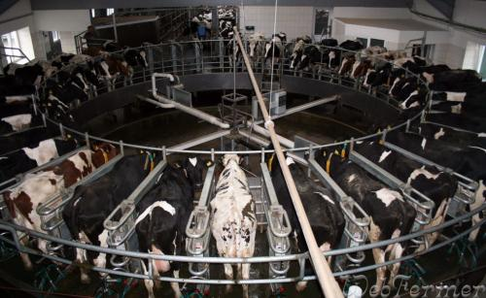
Рисунок 1 - Доильные залы «Карусель»
Доильные залы «Карусель» являются воплощением конвейерного типа молочного производства. Главным отличием этой доильной установки является расположение группы коров (от 12 и более) на круглой подвижной платформе, позволяющее животным по очереди «подъезжать» к оператору для подключения доильных аппаратов. Оператор во время работы всегда остаётся на своём месте.
В доильном зале подобного типа один работник прекрасно справляется с обслуживанием 100-120 коров в течение часа, а при наличии в доильном зале двух операторов, производительность увеличивается до 200 коров в час и выше.
Один из основных принципов конструкции установки «Карусель» является безопасность животных. Коровы входят на платформу по коридору, оборудованному направляющими трубами и резиновым полом, чтобы не дать возможность животным мешать друг другу на входе.
Индивидуальные доильные места на «Карусели» обустроены комфортабельным полом, а размеры их подстраиваются под размеры животных. Предусмотрена система поддерживания шлангов для предотвращения их перекручивания и запутывания в них ног коровы.
Выход с платформы оборудован также полом с резиновым покрытием для предупреждения скольжения копыт животных.
В доильных залах «Карусель» последнего поколения предусмотрено удовлетворение всех потребностей оператора.
Доильные аппараты подключаются легко и просто, направляющие шлангов настраиваются автоматически к положению вымени, и вакуум включается также автоматически.
Место дояра-оператора оборудовано экраном «TOUCHSCREEN», непрерывно информирующим дояра обо всём происходящем в доильной установке: о поведении коров, о случайно сбитом доильном аппарате и т.п. Этот «третий глаз» сразу даёт работнику необходимые рекомендации по исправлению ситуации.
«TOUCHSCREEN» помогает оператору сконцентрироваться на процессе доения и выдаёт только самую необходимую для этого информацию. Кстати, информация подаётся на различных языках, что может облегчить обслуживание установки даже для иностранных рабочих.
От вымени до холодильных ёмкостей молоко бережно доставляется по кратчайшему пути, чтобы не допустить изменение кислотности продукта и предотвратить разрушение жировых шариков, приводящее к ухудшению качества. Поэтому молочная линия устанавливается непосредственно под платформой, а молочный насос работает при низких оборотах.
Доильные установки «Карусель» являются сегодня разумным и экономичным решением при доении больших групп коров.
Доильная установка УДА-100 «Карусель» (рис. 2) с вращающейся доильной площадкой карусельного типа, на которой размещаются коровы и находится доильное оборудование, предназначена для непрерывно-поточного доения коров на молочно-товарных фермах и комплексах промышленного типа, транспортирования выдоенного молока в молочное помещение, фильтрации, охлаждения его и подачи в емкость для хранения; позволяет доить коров в ритме конвейера, что создает условия для автоматизации процесса доения. Операторы, обслуживающие поголовье находятся изнутри установки.
Наилучшие условия для применения установки — на фермах с беспривязным содержанием животных. На доильной установке предусмотрены следующие технологические операции: подготовку установки к доению; подгон коров на преддоильную площадку; выпуск коров на преддоильную площадку; впуск коров на установку УОВ-Ф-1 для автоматической санобработки вымени; впуск коровы в доильный станок конвейера; обтирание вымени коровы, сдаивание первых струек молока и надевание доильного аппарата; автоматизированное доение, додой и снятие доильного аппарата после прекращения молокоотдачи; замер молока, надоенного от каждой коровы (при контрольных дойках); транспортирование молока в молочное помещение; фильтрацию молока; охлаждение молока и подачу его в емкость для хранения; выпуск коровы из доильного станка после окончания доения и снятия доильного аппарата; промывку и дезинфекцию доильной установки.
Представляет собой вращающуюся платформу в виде кольцеобразного диска (внутренний диаметр — 12 м, наружный — 15 м), на которой смонтированы станки с кормушками типа «елочка». Мощность привода платформы 4 кВт от мотор-редуктора 4 (рис. 3) с бесступенчатым вариатором, обеспечивающим частоту вращения платформы в пределах один оборот за 6... 14 мин.
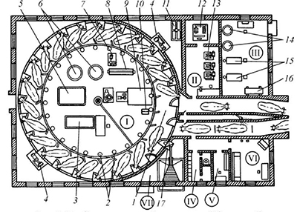
Рисунок 2 - Схема доильной установки «Карусель»:
I — доильный зал; II — машинное отделение; III — котельная; IV — комната отдыха; V — лаборатория; VI — гардероб и санузел; VII — кормовое отделение; 1 — станки; 2 — доильные аппараты; 3 — шкаф для запасных частей; 4 — привод конвейера; 5 — бак для обрата; 6 — бак для молока; 7 — сепаратор; 8 — охладитель; 9 — молокоприемник; 10 — пульт управления; 11 — аккумулятор холода; 12 — холодильная машина; 13 — вакуум-насос; 14 — электроводонагреватель; 15 — паровой котел; 16 — бойлер; 17 — бункер-дозатор
Навоз попадает через щели платформы в желоб и далее специальной щеткой удаляется в самотечный канал. Количество выдаваемых кормов с учетом продуктивности коровы регулируют с помощью дозаторов с пульта управления.
Схема работы доильной установки УДА-100 «Карусель» в режиме промывки показана на рис. 3, а.
Промывкой управляет система автоматической промывки, унифицированная с доильной установкой АДМ-8А. Моющий раствор или вода из бака промывки поступают к технологической линии, установленной на кольцевой платформе, откуда через доильную аппаратуру поступает на два кольцевых молокопровода и затем в молокоприемник. Для промывки пластинчатый охладитель доильной установки УДА-100 А подключается между молочным насосом и промывочным баком. Промывка осуществляется под давлением, создаваемым молочным насосом, а вода или моющий раствор поступает к баку промывки, а затем, в зависимости от программы промывки, в канализацию или на повторный круг циркуляции. Программа промывки устанавливается на пульте управления.
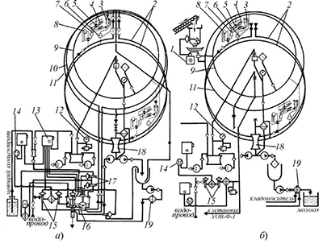
Рисунок 3 - Схема работы доильной установки УДА-100А «Карусель»:
а — режим промывки; б — режим доения; 1 — дозатор концкормов; 2 — вакуумпровод; 3 — доильный аппарат; 4 — пневмоцилиндр; 5 — переключатель; 6 — пульсатор; 7 — автомат управления; 8 — счетчик молока; 9 — линия атмосферного воздуха; 10 — молокопровод; 11 — вакуумпровод технологический; 12 — вакуумметр; 13 — пульт управления; 14 — термометр; 15 — пневмокран; 16 — промывочный бак; 17 — пневмовентиль; 18 — молокоприемник; 19 — охладитель молока
В режиме доения (рис. 5, б), молоко от доильных аппаратов по двум независимым кольцевым молокопроводам поступает в молокоприемник, и далее откачивается молочными насосами в емкость для хранения молока.
Концентрированные корма дозируются коровам при помощи дозатора с пневмоприводом. Доза корма устанавливается оператором индивидуально для каждого животного.
При доении на «карусели» предусматривается специализация операторов: первый оператор регулирует поступление коров на доильную установку и раздает концентрированные корма, второй — контролирует обмывание вымени в автоматизированной установке УОВ-Ф-1 при помощи цилиндрических щеток 1 и сдаивает первые струйки молока, третий — обтирает вымя, делает массаж и надевает доильные стаканы на соски, четвертый — следит за ходом доения коров, пятый — проводит машинный додой, проверяет состояние вымени и выпускает коров.
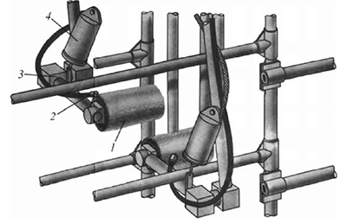
Рисунок 4 - Фрагмент установки УОВ-Ф-1 для обмыва вымени:
1 — цилиндрическая щетка; 2 — шланг для подачи воды; 3 — привод; 4 — пневмоцилиндр
Технические данные приведем в таблице:

Таблица 32 – Технические характеристики установки «Карусель»
Наименование показателей | Данные
Число обслуживаемых коров за один раз, гол. | 32
Время дойки (1 круг), мин. | 10
Расход электроэнергии на одно доение, кВт∙ч | 0,21
Расход воды наодно доение, л | 2,3
Стоимость, тыс. руб | 16204
Доильная установка будет обслуживать всех коров молочного стада хозяйства, что позволит повысить экономическую эффективность производства молока, с целью улучшения условий труда. Внедрение такой установки позволит предприятию перейти на беспривязное содержание коров, таким образом, для животных создается условие оптимально подходящее для их естественной жизнедеятельности и для повышения производства молока. Производительность труда увеличится затраты на производство 1 литра молока составляет 1,1-2,9 человека/час, а нагрузка на одного работника снизится до 30-35 голов.

Проведем расчет:
1. Затраты на монтаж:
Зм = Км % ⋅ Цопт, руб
где: Км % - норматив на монтажные работы;
Цопт – оптовая цена УХП, руб.
Зм = 0.25 ⋅ 16204 = 4051 тыс.руб.
2. Накладные расходы:
Нр = Кнр % ⋅ Цопт, руб.
где: Кнр % - норматив накладных расходов.
Нр = 0.05 ⋅ 16204 = 810,2 тыс. руб.
3. Плановые накопления:
Пн = (Зм + Нр + Цопт) ⋅ Кпн %, руб.
где: Кпн % - норматив плановых накоплений.
Пн = (16204+810,2+4051) ⋅ 0.1 = 2106,5руб.
4. Балансовая стоимость:
Бс = Цопт + Зм + Нр + Пн , руб.
Бс =16204+810,2+4051+2106,5 = 23171,7 тыс. руб.
5. Тарифный фонд оплаты труда:
Тфот = 3108 тыс. руб.
6. Дополнительная оплата труда:
Дот = 0.15 ⋅ Тфот, руб.
где: 0.15 – дополнительная оплата за безаварийную работу в %.
Дот = 0.15 ⋅ 3108 = 466,2 тыс. руб.
7. Страховые взносы
Нсс = (Тфот + Дот) ⋅ 0.3, руб.
где: 0.3 – норматив начислений на со страховыми взносами % от годового заработка.
Нсс = (3108+ 466,2) ⋅ 0.3 = 1072,26 тыс.руб.
8. Всего заработная плата:
ЗП = Тфот + Дот + Нсс, руб.
ЗП = 3108+466,2+1072,26= 4646,5 тыс. руб.
9. Амортизационные отчисления:
Ао = Бс ⋅ 0.034, руб
где: 0,034 – норматив отчислений в % от балансовой стоимости на амортизацию.
Ао = 23171,7 ⋅ 0.034 = 787,8 руб.
10. Текущий ремонт:
Тр = Бс ⋅ 1.5, руб
где: 1.5 – норматив отчислений в % от балансовой стоимости на текущий ремонт.
Тр = 23171,7 ⋅ 0.015 = 347,6 тыс. руб.
11. Стоимость электроэнергии:
Сэ = Рэ ⋅ 5
Где: Рэ – расход электроэнергии, кВт;
5 – цена электроэнергии предприятия на 2018 г., руб.
Число часов работы в сутки 1 установки:
Вр = 2,8 ∙ (70/7,14) = 20, ч
Число часов работы в год 1 установки:
Врг = Вр ∙ Кдд,
где Кдд - продуктивный период коровы, дней
Врг = 20 ∙ 365 = 7300, ч
Годовой расход энергии с учетом 1 установки:
Рг = 1 ∙ (7300∙ 2,058) = 34450,92 кВт⋅ч
Стоимость электроэнергии:
Сэ = 34450,92 ∙ 5 = 172254,6 руб.
14. Прочие затраты:
ПЗ = (ЗП + Ао +Тр + Сэ) ⋅ 0,5% ,руб.
где: 0,5% - норматив прочих затрат в % от издержек на рабочую силу, амортизационных отчислений, затрат на текущий ремонт и расход электроэнергии.
ПЗ = (4646,5+787,8+347,6+172,3) ⋅ 0.5 =2977,1 руб.
15. Итого эксплуатационные издержки: 4646,5+787,8+347,6+172,3+2977,1
Эи = Тфот + Дот + Нсс + ЗП +Ао +Тр + Сэ +ПЗ
Эи = 3108+466,2 +1072,3+ 4646,5+787,8+347,6+172,3+2977,1 =8031,3 тыс. руб
При расчете экономической эффективности получены следующие данные:
1. Приведенные затраты:
Пз = Эи + Ен ⋅ КВ ,руб.
где Ен – нормативный коэффициент экономической эффективности капитальных вложений (0.12).
Пз =16204* 0.12 + 8031=9975 тыс.руб.
2. Дополнительная выручка:
ДВ = Дд + ((Дзм2-Дзм1) ∙ Слм),
где Дд – экономия средств на операторах машинного доения, руб
Дзм1 - годовой надой молока при старом методе доения, ц
Дзм2 - годовой надой после установки Карусель, ц
Слм - цена реализации 1 ц молока в 2018г., руб.
ДВ = 756,03 (14127,75 - 12714) ∙ 2213,24) = 3385тыс руб.
3. Годовой экономический эффект:
Гэ = (Пр + ДВ) – Пз ,руб,
где Пр - прибыль предприятия.
Гэ = (19690+3385) –9975= 13600 тыс.руб.
4. Срок окупаемости капитальных вложений:
 Т = 16204/13600 = 1,19 лет.
Таблица 33 – Окупаемость доильной установки
Показатели | Значение показателя
Балансовая стоимость, тыс.руб. | 16204
Эксплуатационные издержки, тыс.руб. | 8031
Приведенные затраты, тыс.руб. | 9985
Дополнительная выручка, тыс. руб. | 3385
Прибыль предприятия,тыс. руб. | 19690
Годовой экономический эффект, тыс.руб. | 13600
Срок окупаемости капитальных вложений, лет. | 1,19
Из расчета видно, что внедрение установки эффективно. Срок окупаемости составляет 1,19 лет. Дополнительная выручка окупает установку и необходимо подключать дополнительные средства. Следовательно, внедрение установки «Карусель» на данном предприятии целесообразно.
Представим прогнозные данные в связи с внедрением установки.

Таблица 34 - Экономическая эффективность внедряемого проекта, тыс. руб.
Показатель | 2015г. |  | 2018г. | Отклонения
 |  |  |  | ± |  | %
Объем производства молока, ц | 12426 |  | 14127,75 | 1701,75 |  | 113,70
Объем реализации молока, ц | 11183,4 |  | 12714,98 | 1531,58 |  | 113,70
Среднегодовой удой 1 коровы, ц | 57,8 |  | 65 | 7,2 |  | 112,46
Среднегодовое поголовье коров, гол. | 215 |  | 217,35 | 2,35 |  | 101,09
Средняя продуктивность коров, ц/гол. |  | 2,15 | 2,17 | 0,2 | 100,93
Выручка от реализации молока, тыс.руб. |  | 24477 | 28141,3 | 3664,30 | 114,97
Средняя цена реализации 1 ц молока, руб. |  | 2188,69 | 2213,24 | 24,55 | 101,12
Полная себестоимость реализованного молока, тыс.руб. |  | 17985,14 | 19354,3 | 1369,2 | 107
Полная себестоимость 1 ц  молока, руб. |  | 1608,20 | 1522,17 | -86,03 | 94,65
Прибыль от реализации молока, тыс.руб. |  | 7348,26 | 8787 | 1438,74 | 119,57
Прибыль от реализации 1 ц молока, руб. |  | 657,07 | 691,07 | 34,00 | 105,17
Рентабельность продаж, % |  | 30 | 31,2 | 1,2 | 104
Рентабельность производства молока, % |  | 41 | 45 | 4 | 109,76

На основании представленных данных проект будет эффективным.
Проведем расчет показателей эффективности инвестиционного проекта.
Для того, что бы рассчитать ЧДД, необходимо, рассчитать ставку дисконтирования. Рассчитаем норму дисконта с учетом уровня инфляции по формуле:
r = r₀+r₀*i+i, (3.2)
где r - номинальная процентная ставка
r₀ – реальная процентная ставка за 1 шаг начисления процента.
Возьмём ставку рефинансирования ЦБ РФ – 10%. (Указание Банка России от 23.12.2016 № 2758-У "О размере ставки рефинансирования Банка России")
I – индекс инфляции. Прогнозирую средний уровень инфляции на 8 лет на уровне не более 8%.
r = 0,10+0,08*0,08+0,08=22,04%
Таблица 35 - Денежный поток инвестиционного проекта для АПК «Архангельское», тыс. руб.
Показатель | 0 | 1 | 2 | 3 | 4 | 5
Инвестиционная деятельность
9 Инвестиции | -6456,8
10 Ликвидационная стоимость
11 Денежный поток от инвестиционной деятельности | -6456,8
11 Денежный поток инвестиционного проекта | -6456,8 | 3664,297 | 4397,15684 | 5276,58821 | 6331,90586 | 7598,28703
12 Денежный поток накопленным итогом | -6456,8 | 1695,3 | 2034,4 | 2441,2 | 2929,5 | 3515,4
13 Коэффициент дисконтирования | 1,0 | 0,950 | 0,890 | 0,846 | 0,803 | 0,763
14 Дисконтированный денежный поток | -6456,8 | 3481,1 | 3913,5 | 4461,4 | 5085,9 | 5798,0
15 Дисконтированный денежный поток накопленным итогом | -6456,8 | -2975,7 | 937,7 | 5399,1 | 10485,0 | 16283,0
16 Сумма дисконтированных притоков | 23672,2
17 Оттоки | -6456,8 | 2894,8 | 3473,8 | 4168,5 | 5002,2 | 6002,6
18 Дисконтированные оттоки | -6456,8 | 2750,1 | 3091,6 | 3524,5 | 4017,9 | 4580,4
19 Сумма дисконтированных оттоков | 11507,6

По данным таблицы 35 рассчитаем показатели эффективности проекта. В качестве показателей эффективности участия в проекте используются следующие показатели:
1. Чистый доход (NV) – накопленный эффект (сальдо денежного потока) за расчетный период. Он характеризует превышение суммарных денежных поступлений над суммарными оттоками проекта без учета временной стоимости денег.
Чистый доход рассчитывается по следующей формуле
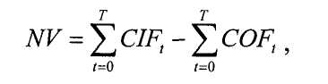
(3.3)

где CIF – суммарные поступления от проекта;
COF – суммарные выплаты по проекту.
NV = -6456,8 + 3664,2974+4397,16+5276,59+6331,9+7598,3= 20811,4 тыс.руб.
Таким образом, доходы, полученные предприятием от реализации данного инвестиционного проекта превышает затрат на его реализацию на = 20811,4 тыс. руб.
2. Чистая приведенная стоимость (NPV) – разница между приведенным к настоящей стоимости суммой денежного потока за период реализации инвестиционного проекта и суммой инвестируемых в его реализацию средств. Она дает ответ на вопрос, является ли инвестиционный проект эффективным при заданной норме дисконта и показывает какой доход или убыток получит предприятие в результате реализации проекта. Данный показатель рассчитывается по следующей формуле:
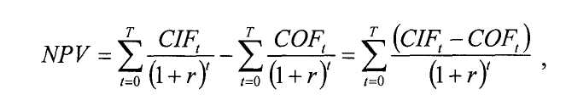
(3.4)

где CIF – притоки по проекту в периоде t;
COF – оттоки по проекту в периоде t;
г – норма дисконта.
NPV = -6456,8 + 3481,1+3913,5+4461,4+5085,9+5798,0= 16283,0 тыс.руб.
В данном случае АПК«Архангельское» получит за анализируемый период 16283,0 тыс. руб. прибыли.
Рассчитывается дисконт проекта:
NV - NPV = 20811,4 – 16283,0 = 4528,4 тыс.руб.
3. внутренняя норма доходности (IRR);
Под внутренней нормой доходности (IRR) понимают процентную ставку в коэффициенте дисконтирования, при которой чистая современная стоимость инвестиционного проекта равна нулю. Находится она из уравнения:
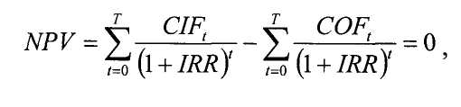
(3.5)

Уравнение решается каким-либо итерационным способом либо с использованием программы Microsoft Excel. Чем выше IRR, тем больше экономическая эффективность инвестиций. IRR сравнивается с заданной нормой дисконта г. Если IRR г, проект обеспечивает положительную NPV и чистую доходность. Если IRR г, затраты превышают доходы и проект будет убыточным.
В данном случае IRR составляет и превышает заданную норму дисконта, следовательно, проект будет эффективным.
4. индекс доходности затрат (PR);
Индекс доходности затрат (индекс рентабельности) (PR) показывает, сколько единиц приведенной величины денежных поступлений проекта приходится на единицу предполагаемых выплат. Если PR 1, то проект принимается, иначе проект будет убыточным и его следует отклонить. Рассчитывается индекс рентабельности по следующей формуле:
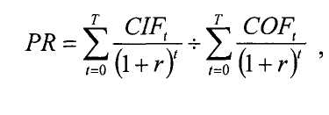
(3.6)

В данном случае индекс рентабельности равен:
PR = (23672,2-11507,6)/6456,8 = 1,88
Данное значение свидетельствует о том, что на каждую единицу предполагаемых выплат по проекту приходится 1,88 ед. приведенной величины денежных поступлений, следовательно, проект будет приносить прибыль.
5. индекс доходности дисконтирования затрат (DPR);
Индекс доходности дисконтированных затрат (DPR) определяется как отношение суммы дисконтированных денежных притоков к сумме дисконтированных денежных оттоков.
В данном случае:
DPR = 23672,2/11507,6= 2,06.
6. дисконтированный период окупаемости (DPP).
Период окупаемости (DPP) – это число лет, в течение которых будут возмещены вложенные инвестиции. Упрощенно срок окупаемости рассчитывается как отношение капитальных затрат и размера ежегодной прибыли. Прибыль, полученная на втором году проекта, составит 937,7 тыс. руб. Для анализируемого проекта DPP = 6456,8/(23672,2-11507,6)= 2,48 года. Источниками финансирования для хозяйства будут являться государственная поддержка и кредитование в Россельхозбанке.
Все рассчитанные показатели по проекту сводятся в таблицу 36.

Таблица 36 - Показатели эффективности инвестиционного проекта
Показатель | Значение
Чистый доход, тыс.руб. | 20811,4
Чистая приведенная стоимость , тыс.руб. | 16283,0
Дисконт проекта, тыс.руб. | 4528,4
Индекс доходности затрат | 1,88
Индекс доходности дисконтированных инвестиций | 2,06
Дисконтированный срок окупаемости, лет | 2,48
Полученные результаты показателей эффективности являются достаточными для принятия положительного решения по поводу реализации предложенного инвестиционного проекта.
На основании проведенных затрат составим итоговую таблицу.

Таблица 37 – Оценка экономической эффективности производства молока
Показатель | 2015г. | 2018г.  (проект)
Плотность поголовья коров в расчете  на 100 га сельскохозяйственных угодий, гол. | 11,37 | 11,37
Производство молока в расчете на 100 га сельскохозяйственных угодий ,ц | 657,11 | 747,1
Производительность труда , ц/чел-ч
Трудоемкость производства продукции, чел.-ч/ц | 1775,14 | 2130,17
Затраты кормов для получения 1 ц молока, ц корм. ед | 1,09 | 1,08
Отдача от использования кормов, ц | 123,60 | 126,07
Объем производства молока, ц | 12426 | 14127,75
Объем реализации молока, ц | 11183,4 | 12714,98
Зачетная масса молока, ц | 14618,82 | 16620,88
Производственная себестоимость молока,руб./ц | 13
Прибыль в расчете на 1 ц молока, руб. | 7348,26 | 8817,91
Прибыль в расчете на одну кормовую единицу, руб. | 0,66 | 0,79
Выручка, руб. | 24477 | 28141,3
Коммерческие расходы, руб. | 7343,1 | 8442,4
Уровень товарности, % | 90 | 90
Рентабельность продукции, % | 0,12 | 0,14
Рентабельность продаж, % | 30 | 30,6
Рентабельность производства, % | 41 | 45
На основании представленных данных эффективность производства молока увеличиться в связи с внедренным проектом.

Заключение

В работе рассмотрена тема эффективности производства молока в АПК «Архангельское» Шабалинского района Кировской области.
Целью Выпускной квалификационной работы является оценка экономической эффективности производства молока в ООО «АПК Архангельское» и разработка путей её повышения.
Объектом исследования выпускной квалификационной работы является ООО «АПК Архангельское» Шабалинского района Кировской области, которое специализируется на производстве молока
В настоящее время молочное скотоводство является одной из ведущих подотраслей животноводства, и его развитие имеет важное значение для обеспечения не только продовольственной независимости страны, но и социальной стабильности. Кировская область полностью обеспечивает себя молочной продукцией. Производство молока на душу населения области составляет 404 кг, а потребление 294 кг. Рост товарности молока в сельскохозяйственных организациях, крестьянских хозяйствах, включая индивидуальных предпринимателей, с 90 до 92,5 %.Достаточно отметить, что это одна из немногих отраслей сельского хозяйства, приносящих ежедневный доход, и в ней занято более 1 млн. человек в Россий.
За период 2013-2015 годы на предприятии произошел рост выручки от реализации продукции и среднегодовой стоимости основных средств на 15,2 % или на 2380 тыс.руб. при этом, численность работников сократилась на 6 человек. Поголовье КРС увеличилось 48,5% и составило 609 головы. Площадь сельскохозяйственных угодий увеличилась на 304 га (19,2 %) и составила 1891 га в 2015 г.
Если рассматривать структуру товарной продукции, то основная доля принадлежит продукции животноводства, а именно основная доля приходиться на молоко – 80,97% в 2015 году, что выше, чем в 2013 году. Мясо КРС составляет 17,11% в 2015 г., что ниже, чем в 2013 г. В целом наблюдается рост товарной продукции в размере 11263 тыс. руб.
На предприятии наблюдается рост поголовье коров на 25 гол. , за счет этого производство молока увеличилось на 12426 ц. Перевыполнение плана по поголовью КРС молочного стада на 25 голов привело к дополнительной продукции 1075,79 центнеров валовой продукции, а отклонение продуктивности 2015г. от 2014г. на 7,3 ц/гол привело к получению 862,21 ц. валовой продукции. В целом же общий прирост валовой продукции составило 1938 ц. За период с 2013 по 2015 гг. поголовье КРС на предприятии выросло на 23 голов. Это увеличение поголовья произошло почти во всех технологических группах. Увеличение поголовья объясняется расширением производства.
Расчеты показывают, что в связи с сокращением доли животных на выращивании и откорме и увеличением молочного стада наблюдается рост выхода продукции на 1 гол., общий рост ВП в целом составила 2028,22 тыс.руб. Поголовье коров к уровню 2013 года увеличилось на 25 голов. Валовой надой молока увеличился на 7,3 ц. Наряду с увеличением поголовья коров произошло увеличение удоя на одну корову и приплода к уровню 2013 г.
Продуктивность стада следует рассматривать в единой связи с характеристикой племенной работы и ее фактическими результатами. На предприятий преобладаю не племеные коровы их удельный вес составляет 30,7%, второе место занимают племенные черно – пестрой породы 27,9%., костромская - 20%. ООО «АПК Архангельское» закупает пордистых животных, для повышения продуктивности, для увеличения объемов производства и жирности молока.
Большую часть годового рациона составляют силос, концентраты, а так же зеленый корм и сено. В структуре рациона в 2015 году на долю концентратов приходится 35,9%, и 20,6 % силос. В 2015 году на долю зеленого корма приходиться 20%.
В «АПК» Архангельское» стадо коров обеспечено кормами полностью. уровень обеспеченности кормами на 2015 год составила 108,7%. Среднегодовой удой на 1 корову увеличился на 1400 кг.
Несмотря на увеличение поголовья коров произошло снижение численности доярок в 2014 г. до 7 человек. Количество произведенного молока на 1 чел.-ч изменилось за рассматриваемый период. Количество молока на 1 доярку в 2015 г. увеличилось на 47,53% к уровню 2013 г. В 2015 г. затраты труда на 1 среднегодовую корову составили 68,76 чел.-ч, что составляет 67,78% от уровня 2013 г.
Наибольшую долю в структуре себестоимости занимают затраты на корма (46,08-50,7%). Зная себестоимость молока можно определить эффективность его производства. Предприятие было наиболее рентабельно в 2015 году (рентабельность продаж 30,02%). В 2015 г. рентабельность увеличилась при увеличении выручки на 80,76% от уровня 2013 г. Это говорит, прежде всего, о том, что «АПК» Архангельское» получая большую выручку от реализации продукции, затрачивает меньшее средств для производства этой продукции. Следовательно, увеличивается прибыль. Предприятие при производстве молока приносит прибыль, то есть оно рентабельно.
Проводя расчеты по внедрению установки видно, что установка будет эффективна и окупится через 1,19 года за счет дополнительной затрат. Экономическая эффективность внедряемого проекта будет эффективной, объем производства молока увеличится на 13,7%, продуктивность возрастет на 12,6%, прибыль от реализации молока увеличится 19,57%, рентабельность производства молока составит(45%) увеличится на 9,76 п.п.. Подводя итоги работы, проанализируем оценку экономической эффективности производства молока, на основании представленных данных эффективность производства молока увеличится в связи с внедренным проектом. Внедрение проекта на экономике предприятия скажется положительно.

Список литературы

1. Федеральный закон «Об обществах с ограниченной ответственностью» [Электронный ресурс] / Режим доступа: http://www.consultant.ru/cons/cgi/online.cgi?req=doc;base=LAW;n=201080#0 (дата обращения 01.02.2017)
2. Важные направления законодательного обеспечения развития молочного животноводства обсудили на парламентских слушаниях 20 декабря 2016 года [Электронный ресурс]: http://www.tpprt.ru/news/economy/9481/ (дата обращения 03.02.2017)
3.Концепция развития Агропромышленного комплекса [Электронный ресурс]:http://pravo.gov.ru/proxy/ips/?docbody=&nd=102158516&rdk=&backlink=1 (дата обращения 05.02.2017)
4. Постановление Правительства РФ от 14.07.2012 №717 «О Государственной программе развития сельского хозяйства и регулирования рынков сельскохозяйственной продукции, сырья и продовольствия на 2013 – 2020 годы» [Электронный ресурс] / Режим доступа: http://www.consultant.ru/cons/cgi/online.cgi?req=doc;base=LAW;n=211022#0
(дата обращения)
5. Амерханов, Х. Производство молока в малых формах хозяйствования - важный резерв[Текст] // Молочное и мясное скотоводство. - 2016. - № 2. - С. 26.
6. Ахметов Р. Г., Шайкин В. В. [Текст] Инновационная деятельность и финансирование инвестиций в сельском хозяйстве. - М.: МСХА, 2012. 132с.
7.Быкадоров В.Л., Алексеев П.Д. Финансово – экономическое состояние предприятия: [Текст] Практическое пособие – М.: Изд-во «ПРИОР», 2013. – 96 с.
8.Губин В.Е., Губина О.В. Анализ финансово – хозяйственной деятельности: [Электронный ресурс]: [Электронный учебник]:– М.: ИД «ФОРУМ»: ИНФРА-М, 2014. – 336 с. – Загл. с экрана.
9.Басовский Л.Е., Лунева А.М., Басовский А.Л. [Текст]: Экономический анализ (Комплексный экономический анализ хозяйственной деятельности): Учеб. пособие / Под ред. Л.Е. Басовского. – М.: ИНФРА-М., 2013. – 315 с.
10.Бланк И.А. Управление финансовой стабилизацией предприятия [Текст]. - Киев: Ника-Центр, Эльга, 2014.- 496с.
11.Быкадоров В.Л., Алексеев П.Д. Финансово – экономическое состояние предприятия: [Электронный ресурс]: [Электронный учебник] /Практическое пособие – М.: Изд-во «ПРИОР», 2013. – 96 с. - Загл. с экрана.
12.Губин В.Е., Губина О.В. Анализ финансово – хозяйственной деятельности: [Текст] учебник. – М.: ИД «ФОРУМ»: ИНФРА-М, 2014. – 336 с.
13.Давыдова Н. Форма номер два. [Электронный ресурс]: [Электронный учебник]: Чтобы доходы не привели к убыткам // Двойная запись. - 2015. - № 2. – С. 18. - Загл. с экрана.
13.Джапаридзе Т. От проблем молочного скотоводства - к проблемам села [Текст] // Молочное и мясное скотоводство. - 2012. - №3. - С. 2-3
14.Добрынин В. А. [Электронный ресурс]: [Электронный учебник]: Государственное регулирование агропромышленного производства, 2014. 215 с. – Загл. с экрана.
15. Дугин П. И. Экономическая эффективность зооветеринарных мероприятий в молочном скотоводстве [Электронный ресурс]: [Электронный учебник]:/ П. И. Дугин. – М.: Ярославль, ФГОУ ВПО ЯГСХА, 2015 г. – 168 с.
16.Ермолович Л.Л. Практикум по анализу хозяйственной деятельности предприятия: [Электронный ресурс]: [Электронный учебник]/ Учебное пособие. Мн: Книжный Дом. -2013. – 524 с. Загл. с экрана.
17.Ефимова О.В. Финансовый анализ. [Текст] / 2-е изд., перераб. и доп. – М.: Изд-во «Бухгалтерский учет», 2013. – 320 с.
18.Жиделева В. В. Экономика предприятия [Текст]/ В. В. Жиделева. – М.: ИНФРА-М, 2011 г. – 133 с.
19.Жминько Л.Е. Сущность и экономическое содержание прибыли [Текст]// Экономический анализ. Теория и практика. – 2014. - № 7. – С. 13-15
20.Климова Н.В., Касьянова С.А. Методические подходы к формированию резервов роста прибыли с позиции экономического анализа и бухгалтерского учета . [Текст] // Экономический анализ. Теория и практика. – 2015. - № 16. – С. 35-36
21.Коваленко Н. Я. Экономика с.-х. [Текст] / Н. Я. Коваленко. – М.: КолосС, 2010 г. – 431 с.
22.Коваленко Н.Я. Экономика сельского хозяйства. [Текст] Курс лекций. – М.: Экмос, 2013.
23. Коваленко Н. Я., Боровик Е. А. Экономика окружающей среды в сельском хозяйстве. [Текст] - М.: Агроконсалт, 2015.
24. Минаков И. А. Экономика отраслей АПК[Текст] / И. А. Минаков. – М.: КолосС, 2011 г. – 400 с.
25.Морозов, Н.М. Новая техника и прогрессивные технологии - важнейшие факторы повышения производительности труда в животноводстве [Электронный ресурс]: [Электронный учебник] /Н.М. Морозов // Экономика сельскохозяйственных и перерабатывающих предприятий. - 2008. - №9.-с. 5-8 Загл. с экрана.
26. Попов Н. А. Экономика сельского хозяйства. [Электронный ресурс]: [Электронный учебник] - М.: Дело и сервис, 2015. – Загл. с экрана.
27.Попов, В.В. Кормовые ресурсы животноводства [Электронный ресурс]: [Электронный учебник] / Зоотехника // . - 2006. - №11. - С. 23-24 – Загл. с экрана.
28.Пронина Н.Ю. мониторинг в воспроизводстве крупнорогатого скота [Текст] / Ученые записки Казанской государственной академии ветеринарной медицины им. Н.Э. Баумана. 2011. – 208с.
29.Стерлигов Б. И. Экономика мясной и молочной промышленности [Текст] / Б. И. Стерлигов. – М.: КолосС, 2012. – 335 с.
30. Сударев Н., Романенко А., Прокудина О. Повышение воспроизводства и молочной продуктивности коров посредством оптимизации структуры стада/ [Текст] Молочное и мясное скотоводство, 2012 – 246 с.
31. Ткач В. А. Сельскохозяйственная кооперация. [Электронный ресурс]: [Электронный учебник] - М.: 2014.- 187 с. – Загл. с экрана
32.Экономика отраслей АПК. [Текст] / Под ред. Минакова И.А. – М.: Колос, 2014.- 142 с.
33.Экономика сельского хозяйства. [Электронный ресурс]: [Электронный учебник] / Под ред. Минакова И. А. - М.: КолосС, 2015. – 156 с. Загл. с экрана
34. Экономика сельскохозяйственного предприятия [Текст]: Учебное пособие. - М.: ЭкоНива,2014. 190 с.

35. Молочная продуктивность [Электронный ресурс]:http://big-fermer.ru/molochnaya-produktivnost ( дата обращения 28.02.2017)
36. Текущее состояние молочного рынка России [Электронный ресурс]. URL: http://agrobelarus.ru/content/rynok-moloka (дата обращения: 30.01.2017)

ПРИЛОЖЕНИЯ

Приложение А
Организационная структура ООО «АПК Архангельское»

ООО «АПК Архангельское

Воданасос
Цех механизации
Цех растениеводства
Цех животноводства
Директор
Бухгалтерия
Правление колхоза

Отдел по работе с персоналом

Ветеринарная служба
Цех Энергообеспечения

Воданасосная станция
РММ
Теплица
Ферма КРС

Электрохозяйсво
Бригада по растение-
водству
Машинно-тракторный парк
Бригада

.

Автогараж

Автогараж

Агротехническая Служба
Пилорама

Рис.1. Организационная структура ООО « АПК Архангельское»

Приложение Б
Производственная структура ООО «АПК Архангельское»

х
Электрохозяйство
Водонасосная станция
Ветеринарная служба
Агротехническая служба
Вспомогательное
Пилорама
Подсобное
Цех растениеводства
Цех животноводства
Главные отрасли
Не сельхоз назначения
Сельхоз назначения
Производственные
ООО «АПК Архангельское»

Рис. 2. Производственная структура ООО «АПК Архангельское»
Приложение В
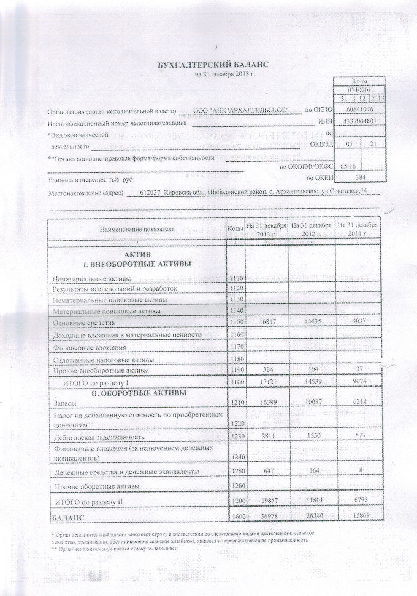

Продолжение приложения В
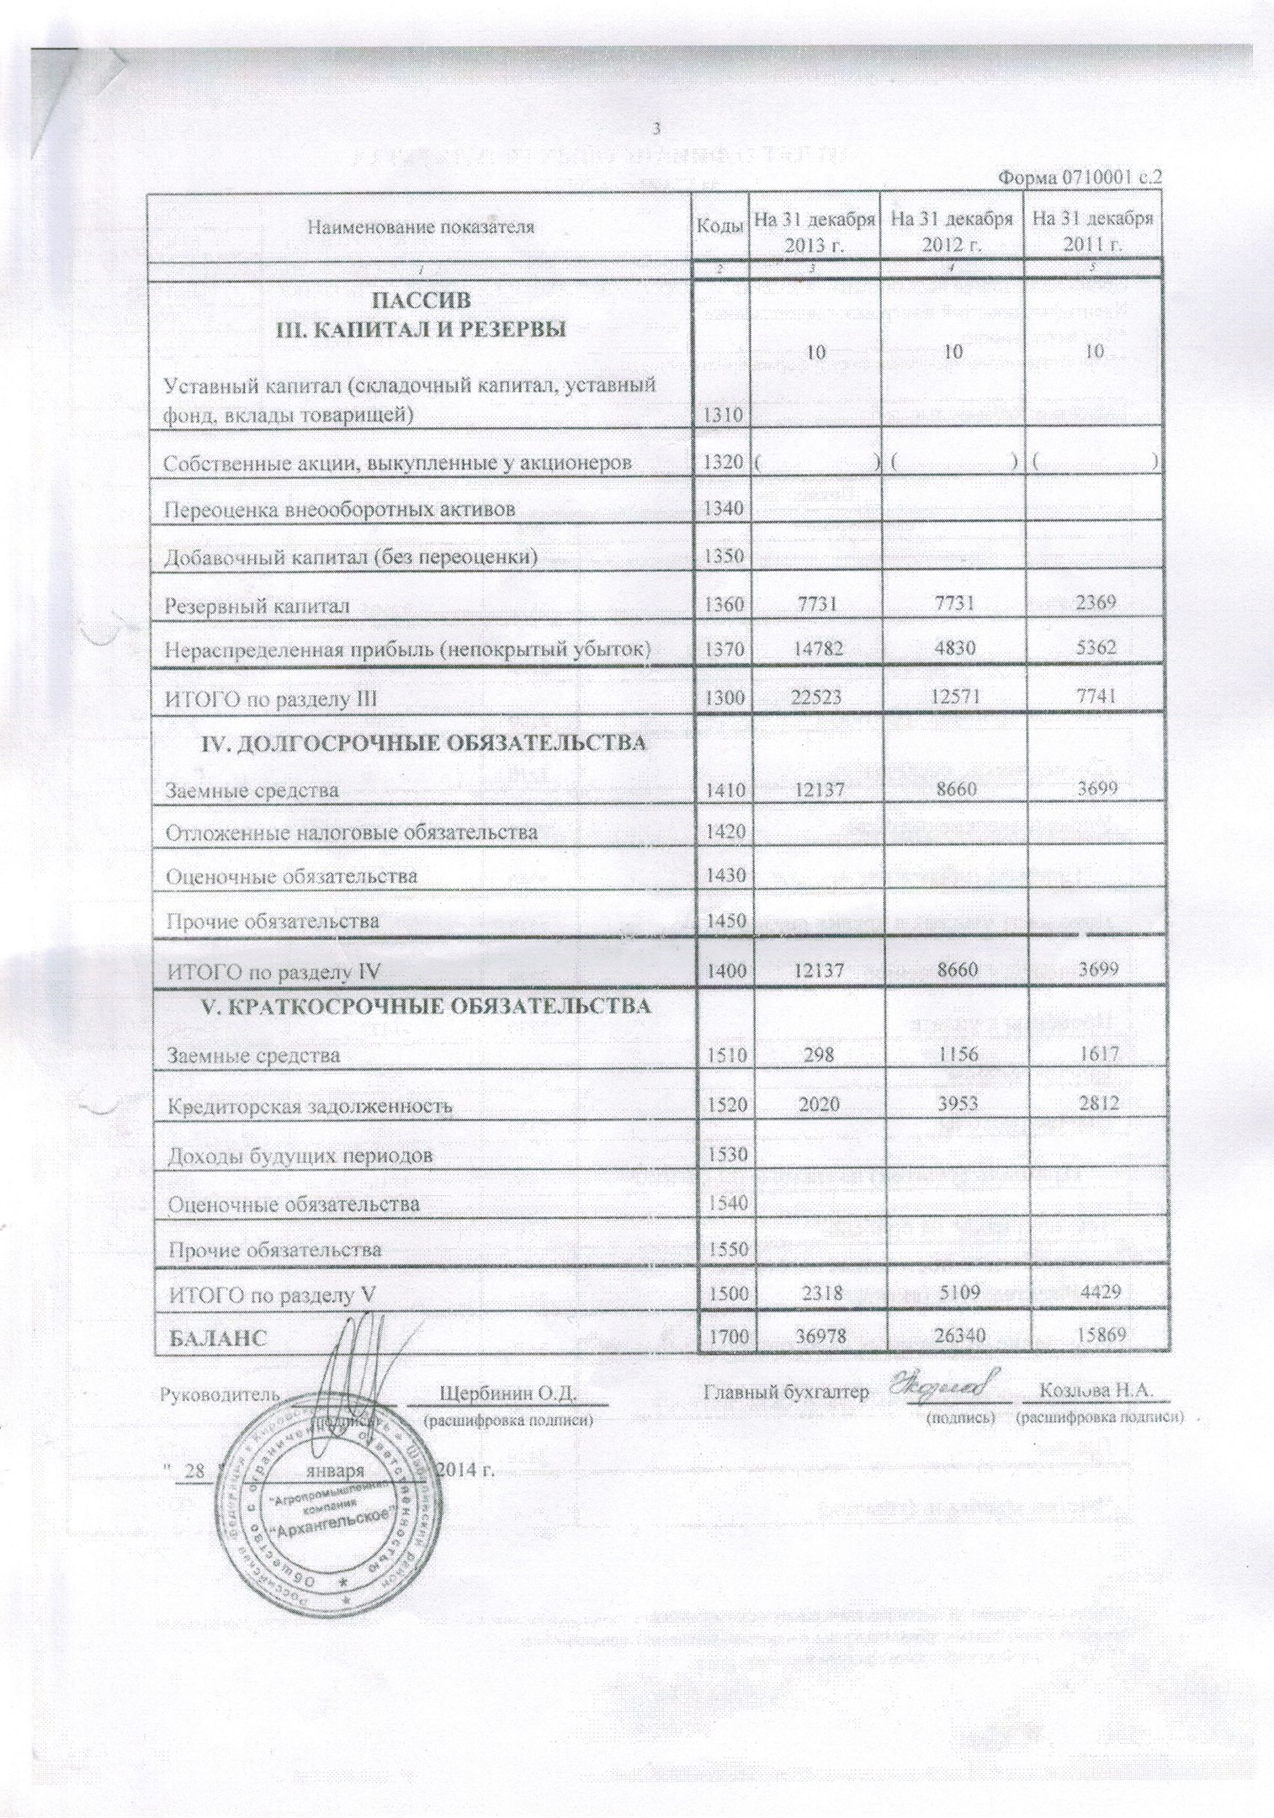

Приложение Г
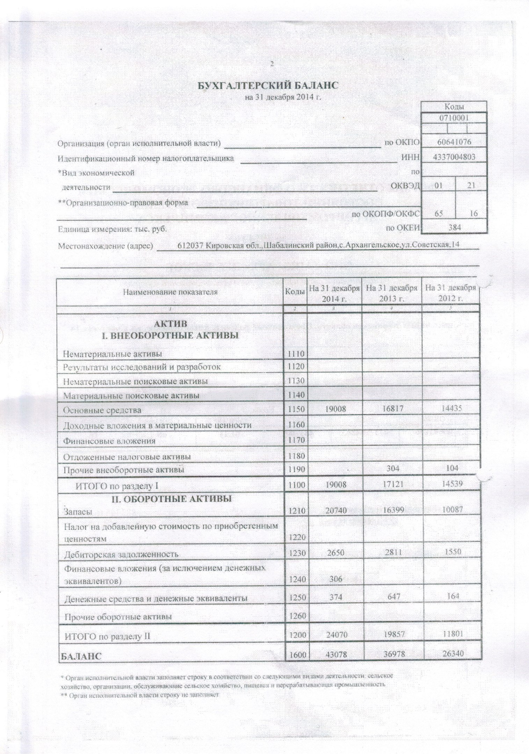

Продолжение приложения Г
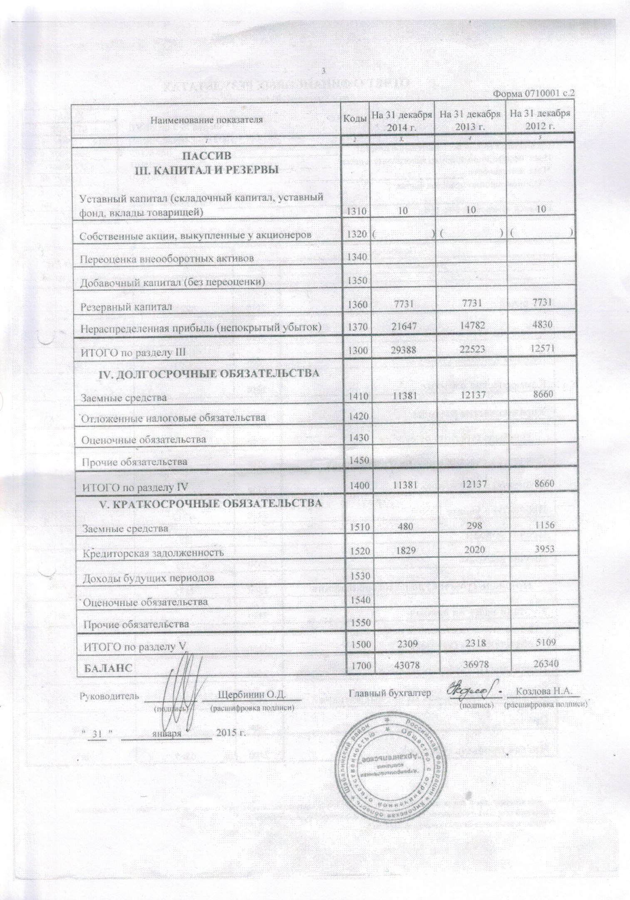

Приложение Д
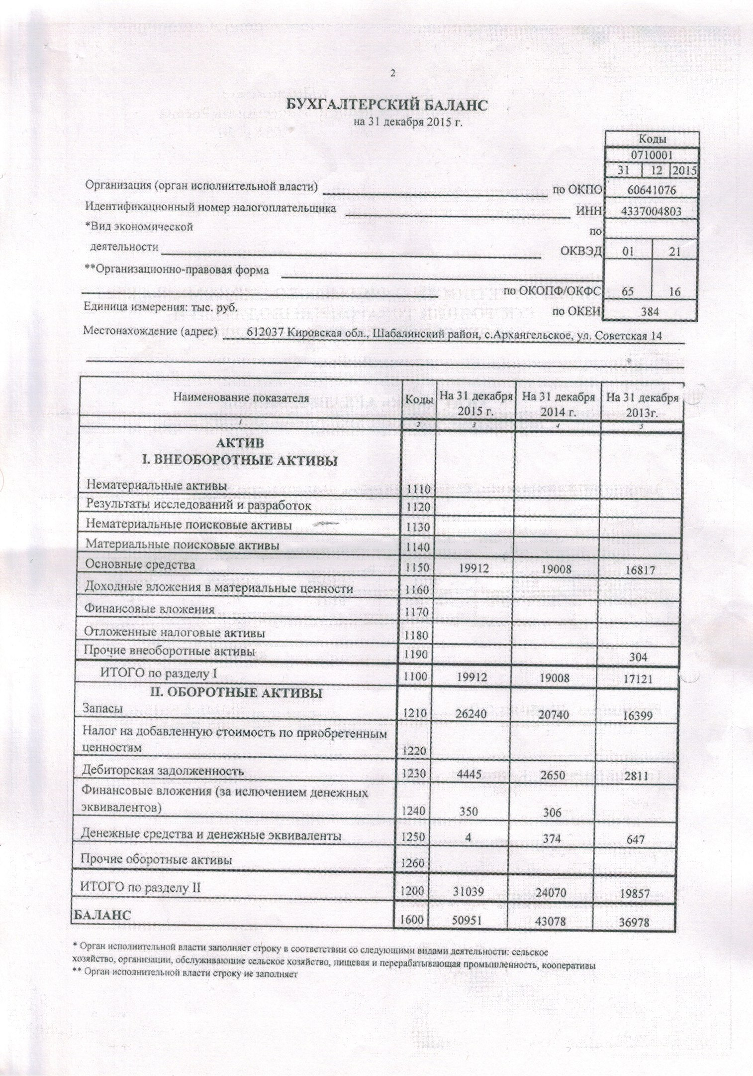

Продолжение приложения Д

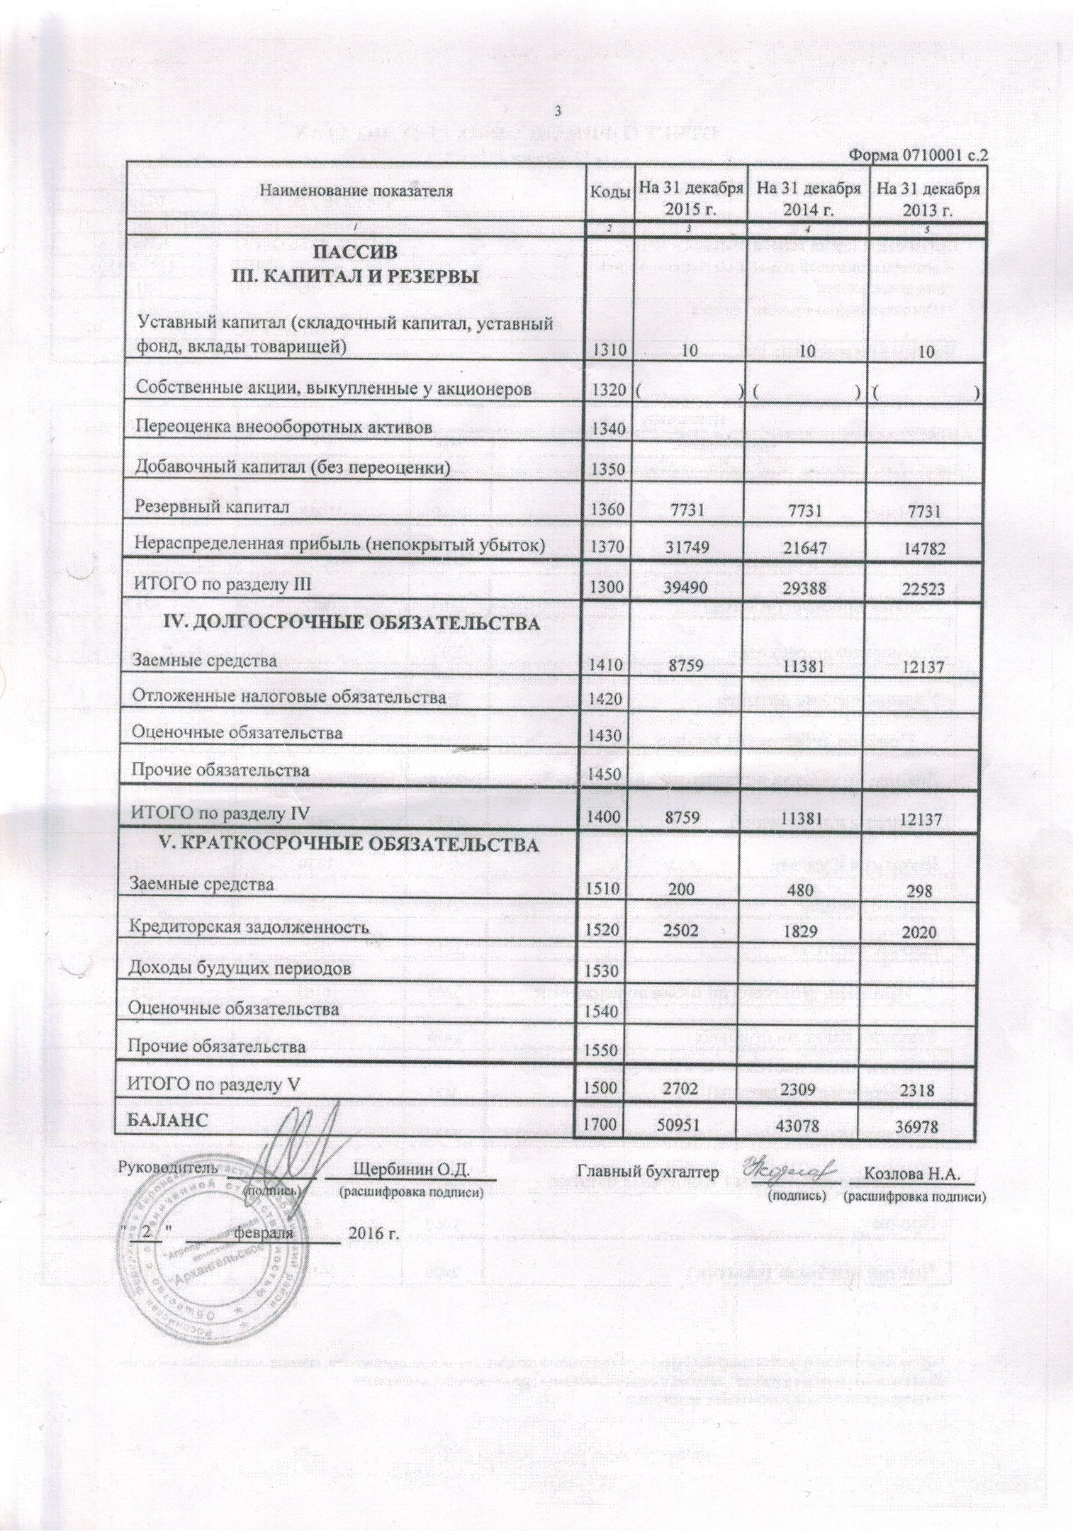
Приложение Е
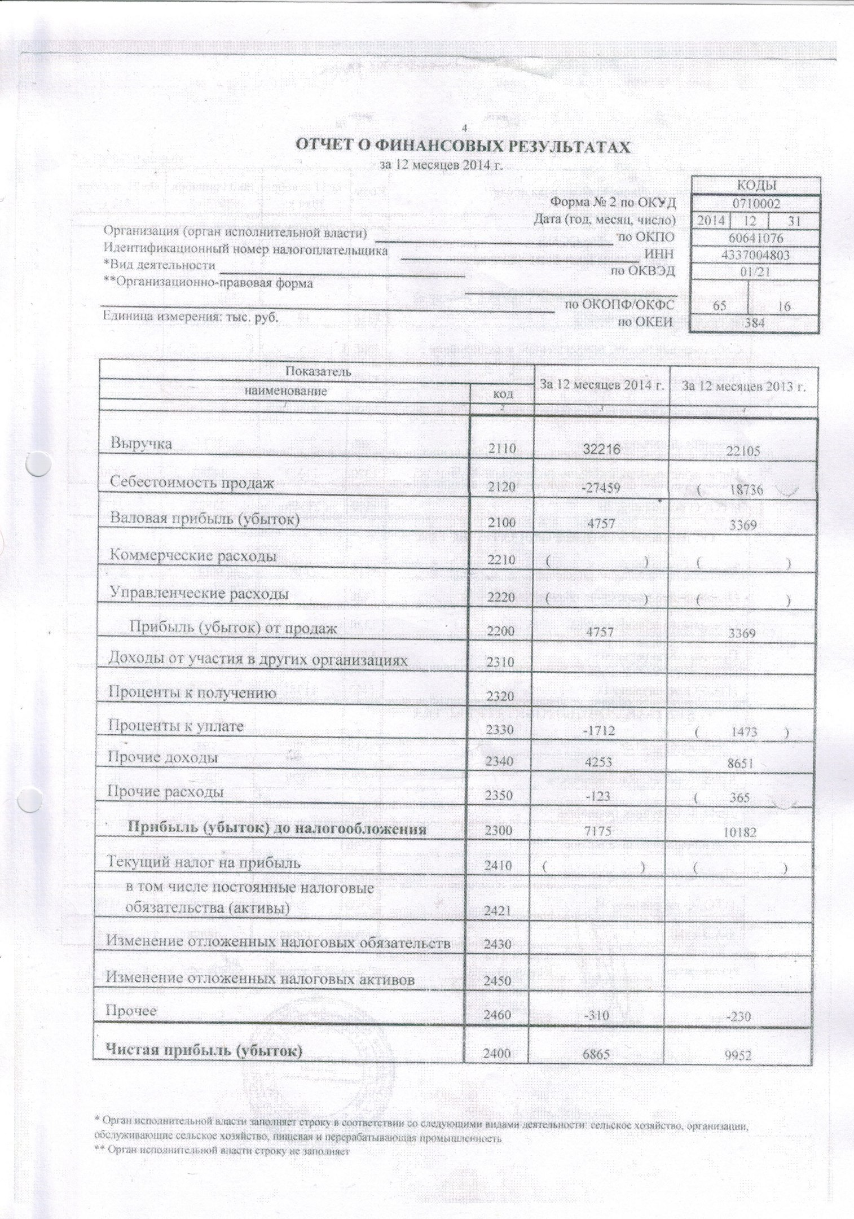

Продолжение приложения Е
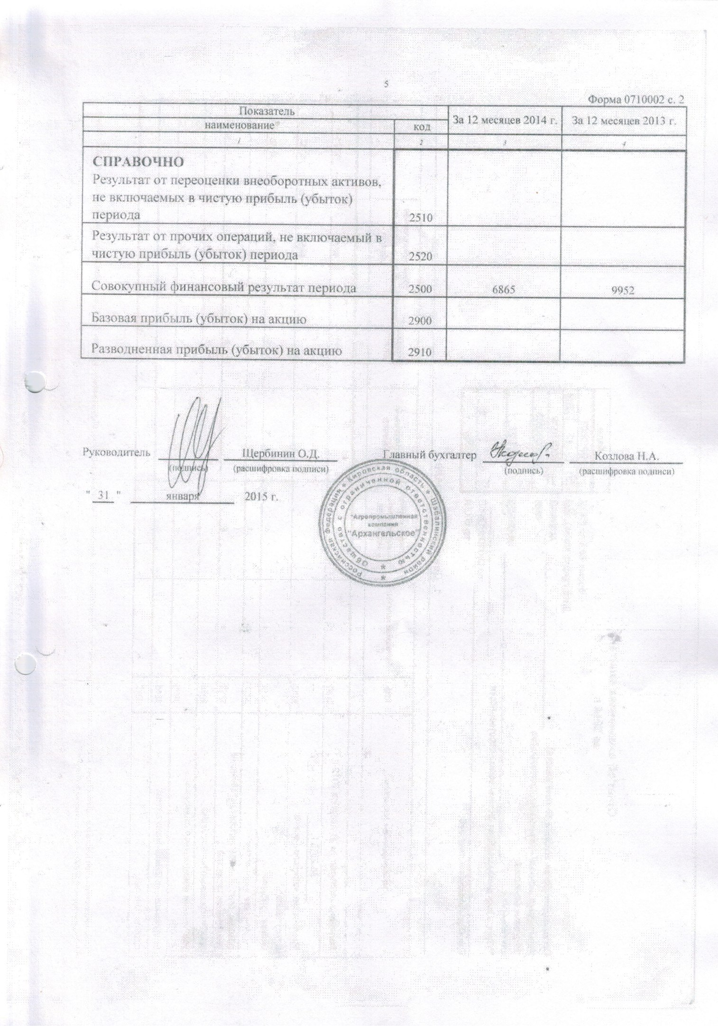

Приложение Ж
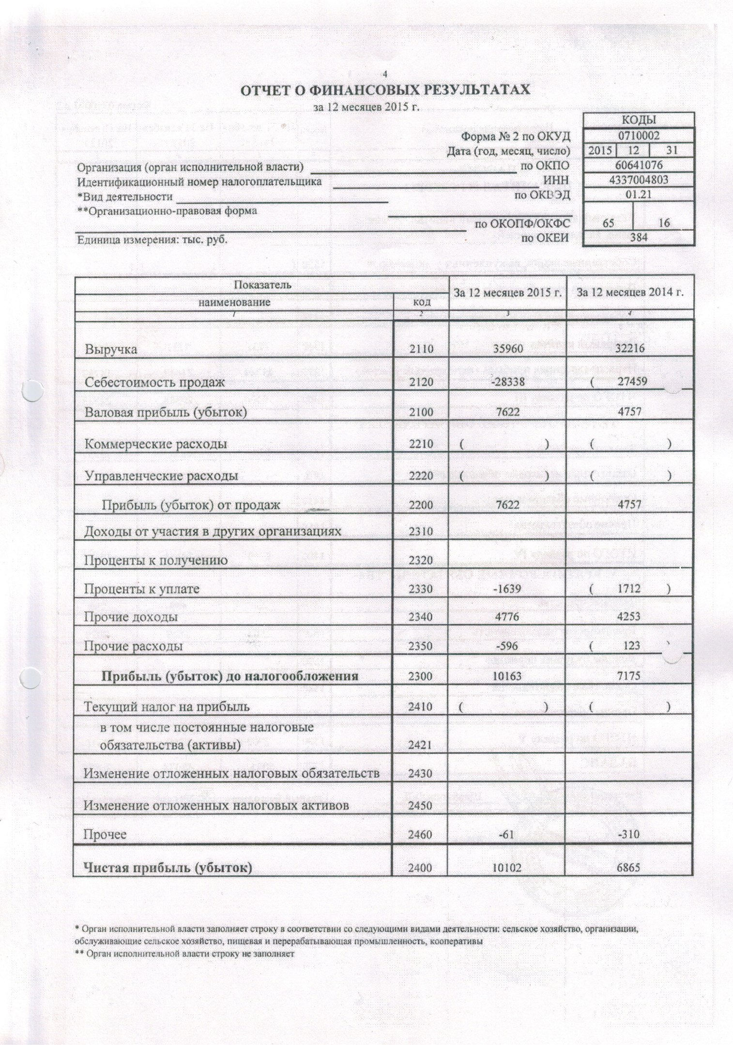

Продолжение приложения Ж
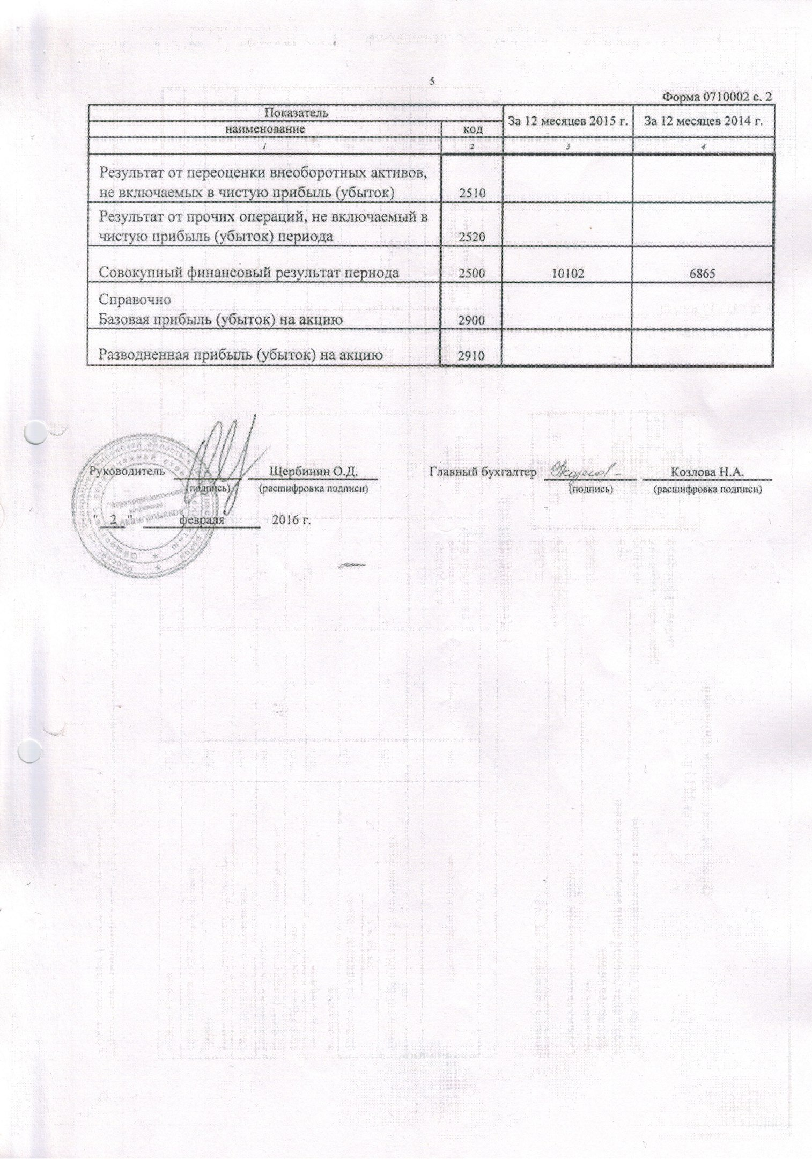

Приложение К
Технологическая карта производства молока (летний период), 215 голов - привязное
№  п/п | Наименование процессов и операций | Количество дней в периоде | Объем работ |  |  | Машины и оборудование |  |  | Затраты труда |  |  | Исполнители
 |  |  | еденицы измерения | за сутки | за период | Энергоресурсы | машины | производительность машин | норматив,  мин./гол. | за сутки, чел./час | за период, чел/час. | специальность | тариф. разряд | Количество
1 | Уход за коровами | 155 | гол. | 215 |  |  |  |  | 9,19 | 61,27 | 9497 | Доярка, скотник | III, IV | 8,75
2 | в т. ч. Доярки | 155 | гол. | 215 |  |  |  |  | 3,63 | 24,2 | 3751 | Доярка | VI | 3,46
3 | ночные скотники | 155 | гол. | 215 |  |  |  |  | 2,1 | 14 | 2170 | Скотник | III | 2
4 | дневные скотники | 155 | гол. | 215 |  |  |  |  | 3,46 | 23,07 | 3576 | Скотник | III | 3,29
5 | Погрузка, транспортировка и раздача корма
 | Комбикорм | 155 | т | 1,6 | 248 | ЮМЗ-6 | ЗПС-60,  КУТ-3 | 3,28 | 0,13 | 0,87 | 135 | Тракторист | V | 0,12
 | зеленый корм | 155 | т | 11,6 | 179,8 | ЮМЗ-6 | ПЭ-0,8,  КУТ-10 | 2,48 | 0,719 | 4,79 | 742 | Тракторист | V | 0,68
 | Сенаж | 155 | т | 2 | 310 | ЮМЗ-6 | ПЭ-0,8,  КУТ-10 | 2,8 | 0,139 | 0,93 | 144 | Тракторист | V | 0,13
 | Подстилка | 155 | т | 0,6 | 93 | ЮМЗ-6 | ПЭ-0,8,  КУТ-10 | 5,54 | 0,083 | 0,55 | 85 | Тракторист | V | 0,08
 | Силос | 155 | т | 6,4 | 992 | ЮМЗ-6 | ПСК-5,  КУТ-10 | 3,5 | 0,56 | 3,73 | 578 | Тракторист | V | 0,53
6 | Доение основного поголовья | 155 | гол. | 296 |  | эл. привод | АДМ-8 | 50 л/час | 5,89 | 29,06 | 4504 | Доярка | VI | 4,15
7 | Доение коров в родильном отделении | 155 | гол. | 48 |  | эл. привод | ДАС-2Б | 17  гол/час | 12,83 | 10,26 | 1590 | Доярка | VI | 1,46
8 | Первичная обработка молока | 155 | т | 4,652 | 721 | эл. привод | СПМФ-2,  ОПУ-3М | 1,9  т/час |  | 2,45 | 3,8 | Техник молочник | IV | 0,35
9 | Уход за телятами до 20 дней | 155 | гол. | 17 |  |  |  |  | 9,55 | 2,71 | 420 | Телятница | III | 0,39
10 | Техническое обслуживание процессов: |  |  |  |  |  |  |  |  |  |  |  |  | про
 | электрообеспечение | 155 | гол. | 417 |  |  |  |  | 0,26 | 1,81 | 281 | Электрик | IV | 0,26
 | доение коров | 155 | гол. | 344 |  |  |  |  | 0,43 | 2,45 | 380 | Слесарь | IV | 0,35
 | Поение | 155 | гол. | 417 |  |  |  |  | 0,11 | 0,76 | 118 | Слесарь | IV | 0,11
 | удаление навоза с площадки | 155 | гол. | 417 |  |  |  |  | 0,31 | 2,15 | 333 | Слесарь | IV | 0,31
11 | Транспортирование навоза в хранилище | 155 | т | 22 | 3410 | ТСН-  160 | ЮМЗ-6,  2ЛТС-4М | 8 т/час |  | 2,75 | 426 | Тракторист | V | 0,39
12 | Штучное осеменение | 155 | гол. | 400 |  |  |  |  | 0,42 | 2,8 | 434 | Техник  шт.осем | IV | 0,4
13 | Ветеринарное обслуживание | 155 | гол. | 417 |  |  |  |  | 0,63 | 4,38 | 679 | Ветеринар | IV | 0,63
14 | Погрузка молока | 155 | т | 4,652 | 721 | эл. привод | НМУ-6 | 6 т/час |  | 0,77 | 120 | Водитель | V | 0,11
15 | Транспортировка и сдача молока | 155 | т | 4,652 | 721 |  | АЦПТ-6,2 | 6,2  т/час |  | 0,75 | 116 | Водитель | V | 0,11
 | Итого |  |  |  |  |  |  |  |  |  | 20976 |  |  | 1932

Приложение Л
Таблица . Технологическая карта производства молока (зимний период), 215 голов – привязное
№  п/п | Наименование процессов и операций | Количество дней в периоде | Объем работ |  |  | Машины и оборудование |  |  | Затраты труда |  |  | Исполнители
 |  |  | еденицы измерения | за сутки | за период | Энергоресурсы | машины | производительность машин | норматив,  мин./гол. | за сутки, чел./час | за период, чел/час. | специальность | тариф. разряд | количество
1 | Уход за коровами | 210 | гол | 215 |  |  |  |  | 10,1 | 67,33 | 14139 | Дояр, скотник | III,VI | 9,62
2 | в т. ч. Доярки | 210 | гол | 215 |  |  |  |  | 3,83 | 25,53 | 5361 | Доярка | VI | 3,65
3 | ночные скотники | 210 | гол | 215 |  |  |  |  | 2,1 | 14 | 2940 | Скотник | III | 2
4 | дневные скотники | 210 | гол | 215 |  |  |  |  | 4,17 | 27,8 | 5838 | Скотник | III | 3,97
5 | Погрузка, транспортировка и раздача корма
 | свекла кормовая | 210 | т | 2,4 | 504 | ЮМЗ-6 | ПЭ-0,8,  КТУ-10 | 2,8 | 0,168 | 1,12 | 235 | Тракторист | V | 0,16
 | Сено | 210 | т | 2 | 420 | ЮМЗ-6 | ПЭ-0,8,  КТУ-10 | 5,54 | 0,277 | 1,85 | 388 | Тракторист | V | 0,26
 | Комбикорм | 210 | т | 1,76 | 369,6 | ЮМЗ-6 | ЗСП-60,  КУТ-10 | 3,28 | 0,014 | 0,96 | 202 | Тракторист | V | 0,14
 | свекла кормовая | 210 | т | 2,4 | 504 | ЮМЗ-6 | ПЭ-0,8,  КТУ-10 | 2,8 | 0,168 | 1,12 | 235 | Тракторист | V | 0,16
 | Сенаж | 210 | т | 1,6 | 336 | ЮМЗ-6 | ПЭ-0,8,  КТУ-10 | 2,8 | 0,112 | 0,75 | 156 | Тракторист | V | 0,11
 | Подстилка | 210 | т | 1 | 210 | ЮМЗ-6 | ПЭ-0,8,  КТУ-10 | 5,54 | 0,138 | 0,92 | 193 | Тракторист | V | 0,13
 | Силос | 210 | т | 9,2 | 1932 | ЮМЗ-6 | ПСК-5,  КТУ-10 | 3,5 | 0,804 | 5,36 | 1126 | Тракторист | V | 0,76
6 | Доение основного поголовья | 210 | гол | 296 |  | эл. привод | АДМ-8 | 50  гол/час | 5,89 | 29,06 | 6103 | Доярка | VI | 4,15
7 | Доениекоров в родильном оделении | 210 | гол | 48 |  | эл. привод | ДАС-2Б | 17  гол/час | 12,83 | 10,26 | 2154 | Доярка | VI | 1,46
8 | Первичная обработка молока | 210 | гол | 3,924 | 824 | эл. привод | СПМФ-4,  ОПУ-3М | 1,9 т/час |  | 2,07 | 435 | Техник молочник | IV | 0,3
9 | Уход за телятами до | 210 | гол | 17 |  |  |  |  | 11,46 | 3,25 | 683 | Телятница | III | 0,46
 | 20 дн.
10 | Техническое обслуживание процессов:
 | электрообеспечение | 210 | гол | 417 |  |  |  |  | 0,26 | 1,81 | 380 | Электрик | IV | 0,26
 | доение коров | 210 | гол | 344 |  |  |  |  | 0,43 | 2,45 | 515 | Слесарь | IV | 0,35
 | Поение | 210 | гол | 417 |  |  |  |  | 0,11 | 0,76 | 160 | Слесарь | IV | 0,11
 | удаление навоза с площадки | 210 | гол | 417 |  |  |  |  | 0,31 | 2,15 | 452 | Слесарь | IV | 0,31
11 | Транспортирование навоза в хранилище | 210 | т | 22 | 4620 | ТСН -160 | ЮМЗ-6,  2ПТС-4М | 8 т/час |  | 2,75 | 578 | Тракторист | V | 0,39
12 | Штучное осеменение | 210 | гол | 400 |  |  |  |  | 0,42 | 2,8 | 588 | Техник осеме- нитель | IV | 0,4
13 | Ветеринарное обслуживание | 210 | гол | 417 |  |  |  |  | 0,63 | 4,38 | 920 | Ветеринар | IV | 0,63
14 | Погрузка молока | 210 | т | 3,924 | 824 | эл. привод | НМУ-6 | 6 т/час |  | 0,77 | 163 | Водитель | V | 0,11
15 | Транспортировка и сдача молока | 210 | т | 3,924 | 824 |  | АЦПТ-6,2 | 6,2 т/час |  | 0,63 | 132 | Водитель | V | 0,09
 | Итого |  |  |  |  |  |  |  |  |  | 29895 |  |  | 20,33

Приложение М

Актив | На 31 декабря 2013г. | На 31 декабря 2014г. | На 31 декабря 2015г. | Пассив | На 31 декабря 2013г. | На 31 декабря 2014г. | На 31 декабря 2015г.
Денежные средства и краткосрочные финансовые вложения | 647 | 680 | 354 | Кредиторская задолженность и прочие краткосрочные обязательства | 2020 | 1829 | 2502
Дебиторская задолженность и прочие оборотные активы | 2811 | 2650 | 4445 | Краткосрочные займы и кредиты | 298 | 480 | 200
Запасы | 16399 | 20740 | 26240 | Итого краткосрочного заемного капитала | 2318 | 2309 | 2702
Итого оборотных (текущих) активов | 19857 | 24070 | 31039 | Долгосрочный заемный капитал | 12137 | 11381 | 8759
Внеоборотные активы | - | - | - | Собственный капитал | 22523 | 29388 | 39490
Всего (имущества)активов предприятия | 19857 | 24070 | 31039 | Всего (капитала)пассивов предприятия | 36978 | 43078 | 50951
Аналитический баланс ООО «АПК Архангельское»

Приложение Н
Нормы выработки
Наименование операции | Способ выполняемых работ | Норматив времени (мин. На 1 голову в сутки)
Операторы на машинном доении
Доение двукратное | Доильная установка АДМ -8 | 6,37
Раздача кормов | Кормораздатчик КРС -15 | 0,15
Чистка стоил | Вручную | 1,04
Смена подстилки | Вручную | 0,55
Чистка кормушек | Вручную | 0,57
Чистка коров | Вручную | 1,13
Привязывание и отвязывание коров на прогулку | Вручную | 0,85
Итого на обслуживание 1 головы |  | 12,03
Подготовительно – заключительные работы |  | 28
Перерыв на отдых |  | 20
Перерыв на личные надобности |  | 10
Операторы, занятые на обслуживании дойного стада (скотники)
Чистка стоел | Вручную | 2,68
Удаление навоза | Транспортером | 0,44
Смена подстилки | Вручную | 0,45
Чистка навозных проходов | Вручную | 0,97
Прочие работы |  | 0,80
Итого на обслуживание 1 головы |  | 5,34
Подготовительно – заключительные работы |  | 10

Приложение П
Таблица 1. Техническая характеристика скребкового транспортера ТСН-180
Показатели | Значения
Подача, т/ч | 4,5
Установленная мощность, кВт | 5,5
Скорость движения цепи, м/с | 0,18
Длина цепи горизонтального транспортера, м | 160
Масса транспортера, кг | 1890

Таблица 2. Техническая характеристика модификаций доильной установки АДМ-8
Показатели | Значения
Общее количество коров, гол | 200
Число операторов машинного доения, чел | 4
Производительность по числу выдоенных коров, гол/час | 112
Расход электроэнергии при доении одной коровы Вт*ч | 150
Масса, кг | 2720
Срок службы, лет | 8
В эксплуатации, лет | 4

Таблица 3. техническая характеристика кормораздатчика КРС – 15
Показатели | Значения
Тип транспортера | Цепно-скребковый
Расположение | Горизонтальное
Длина фронта кормления, м | 40
Производительность т/ч | 15
Обслуживаемое поголовье, гол. | 180
Мощность электромотора, кВт | 5,5

Продолжение приложения П
Таблица – 4 Технические характеристики резервуара Я1-ОСВ-10:
 | Тип | Вертикальная система охлаждения
Геометрическая вместимость |  | 10 500 л
Рабочая вместимость |  | 10 000 л
Внутренний диаметр |  | 2400 мм
Толщина слоя термоизоляции |  | 50 мм
Мешалка |  | Разборная рамного типа.
Мощность привода мешалки |  | 0.75 кВт
Частота вращения мешалки |  | 16 об/мин
Давление теплохладоагента в змеевике не более |  | 1.5 кг/см2
Диаметр наружный |  | 2535 мм
Высота |  | 4097 мм
Масса |  | 2000 кг

